KEMENTERIAN PERHUBUNGAN
BADAN PENGEMBANGAN
SUMBER DAYA MANUSIA PERHUBUNGAN

SEKOLAH TINGGI ILMU PELAYARAN

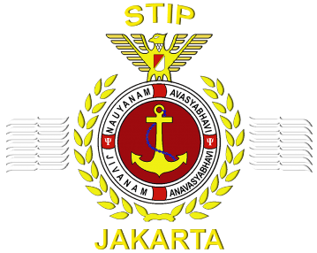

SKRIPSI

ANALISIS TERJADINYA KEGAGALAN PEMBAKARAN PADA KETEL UAP BANTU DI MV OCEAN CROWN

Oleh:

MUHAMMAD FAUZAN PUTRA RADIANSYAH
NRP. 563200792

PROGRAM PENDIDIKAN DIPLOMA IV
JURUSAN TEKNIKA
JAKARTA
2025
KEMENTERIAN PERHUBUNGAN
BADAN PENGEMBANGAN
SUMBER DAYA MANUSIA PERHUBUNGAN

SEKOLAH TINGGI ILMU PELAYARAN

ANALISIS TERJADINYA KEGAGALAN PEMBAKARAN AWAL PADA KETEL UAP BANTU DI MV OCEAN CROWN

Diajukan Guna Memenuhi Persyaratan
Untuk Penyelesaian Program Pendidikan Diploma IV

Oleh:

MUHAMMAD FAUZAN PUTRA RADIANSYAH
NRP. 563200792

PROGRAM PENDIDIKAN DIPLOMA IV
JURUSAN TEKNIKA
JAKARTA
2025
KEMENTERIAN PERHUBUNGAN
BADAN PENGEMBANGAN
SUMBER DAYA MANUSIA PERHUBUNGAN

SEKOLAH TINGGI ILMU PELAYARAN

HALAMAN PERNYATAAN ORISINALITAS

Skripsi ini adalah hasil karya saya sendiri, dan semua sumber baik yang dikutip
maupun dirujuk telah saya nyatakan dengan benar.

Nama : | Muhammad fauzan putra radiansyah
NRP : | 563200792
Program Pendidikan : | Diploma IV
Jurusan : | Teknika
Judul : | Analisis terjadinya kegagalan pembakaran awal pada ketel uap bantu di MV OCEAN CROWN

Jakarta, Mei 2025
Penulis

Materai
10.000

.................................
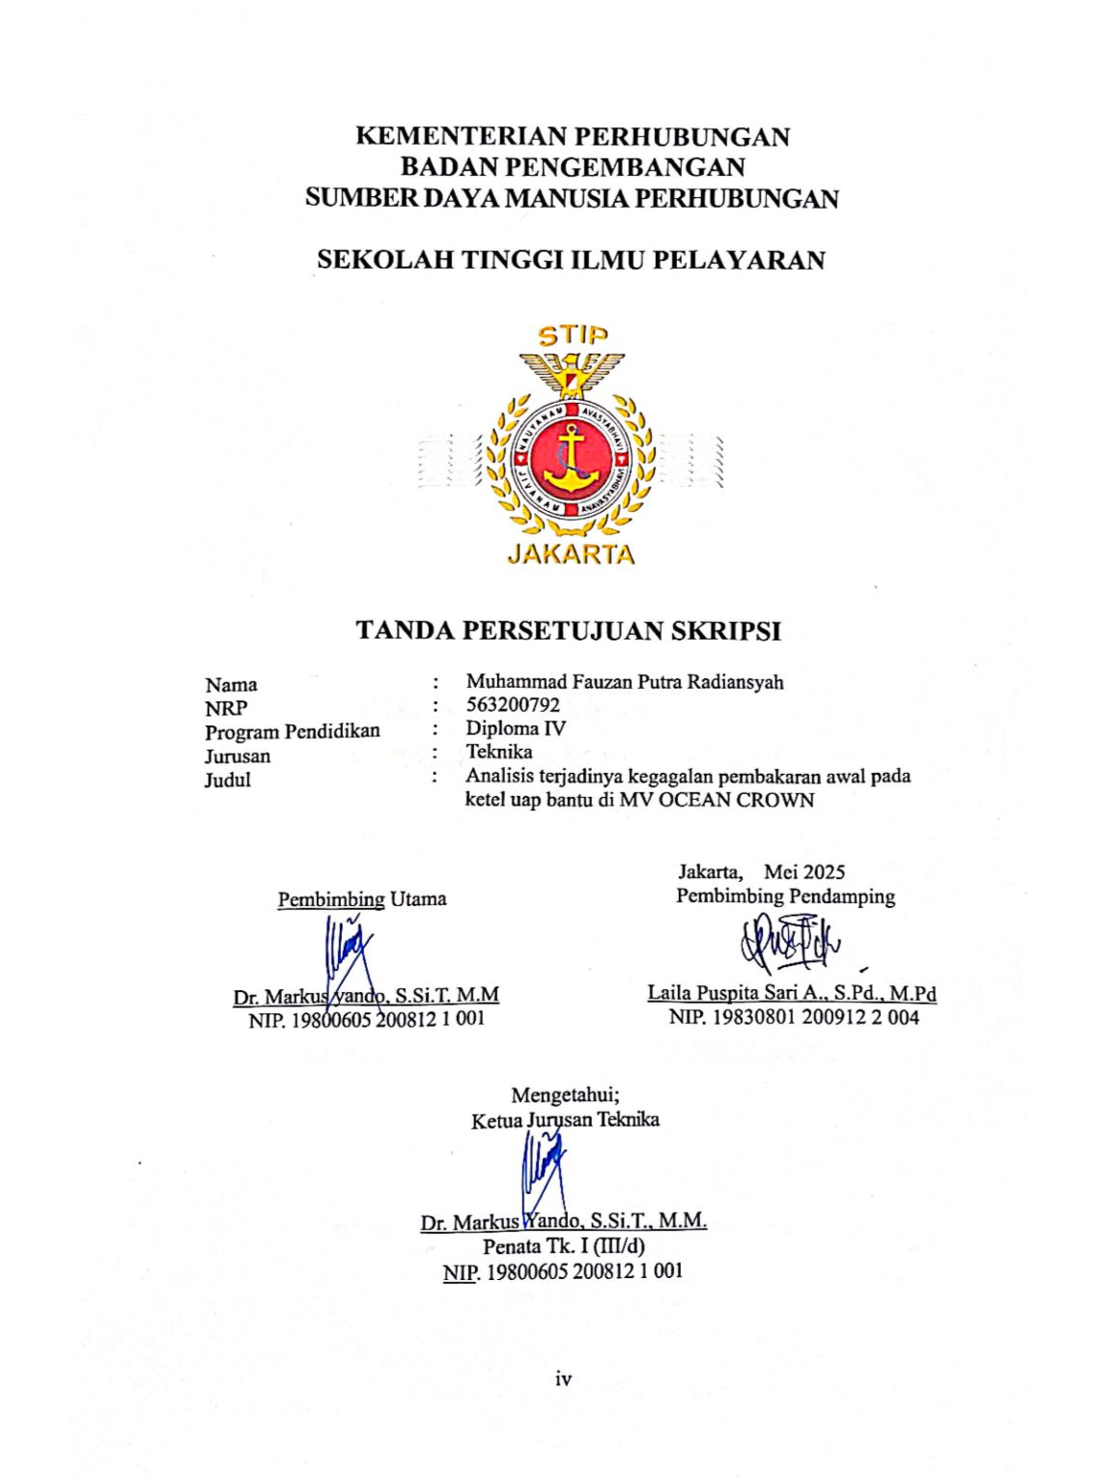

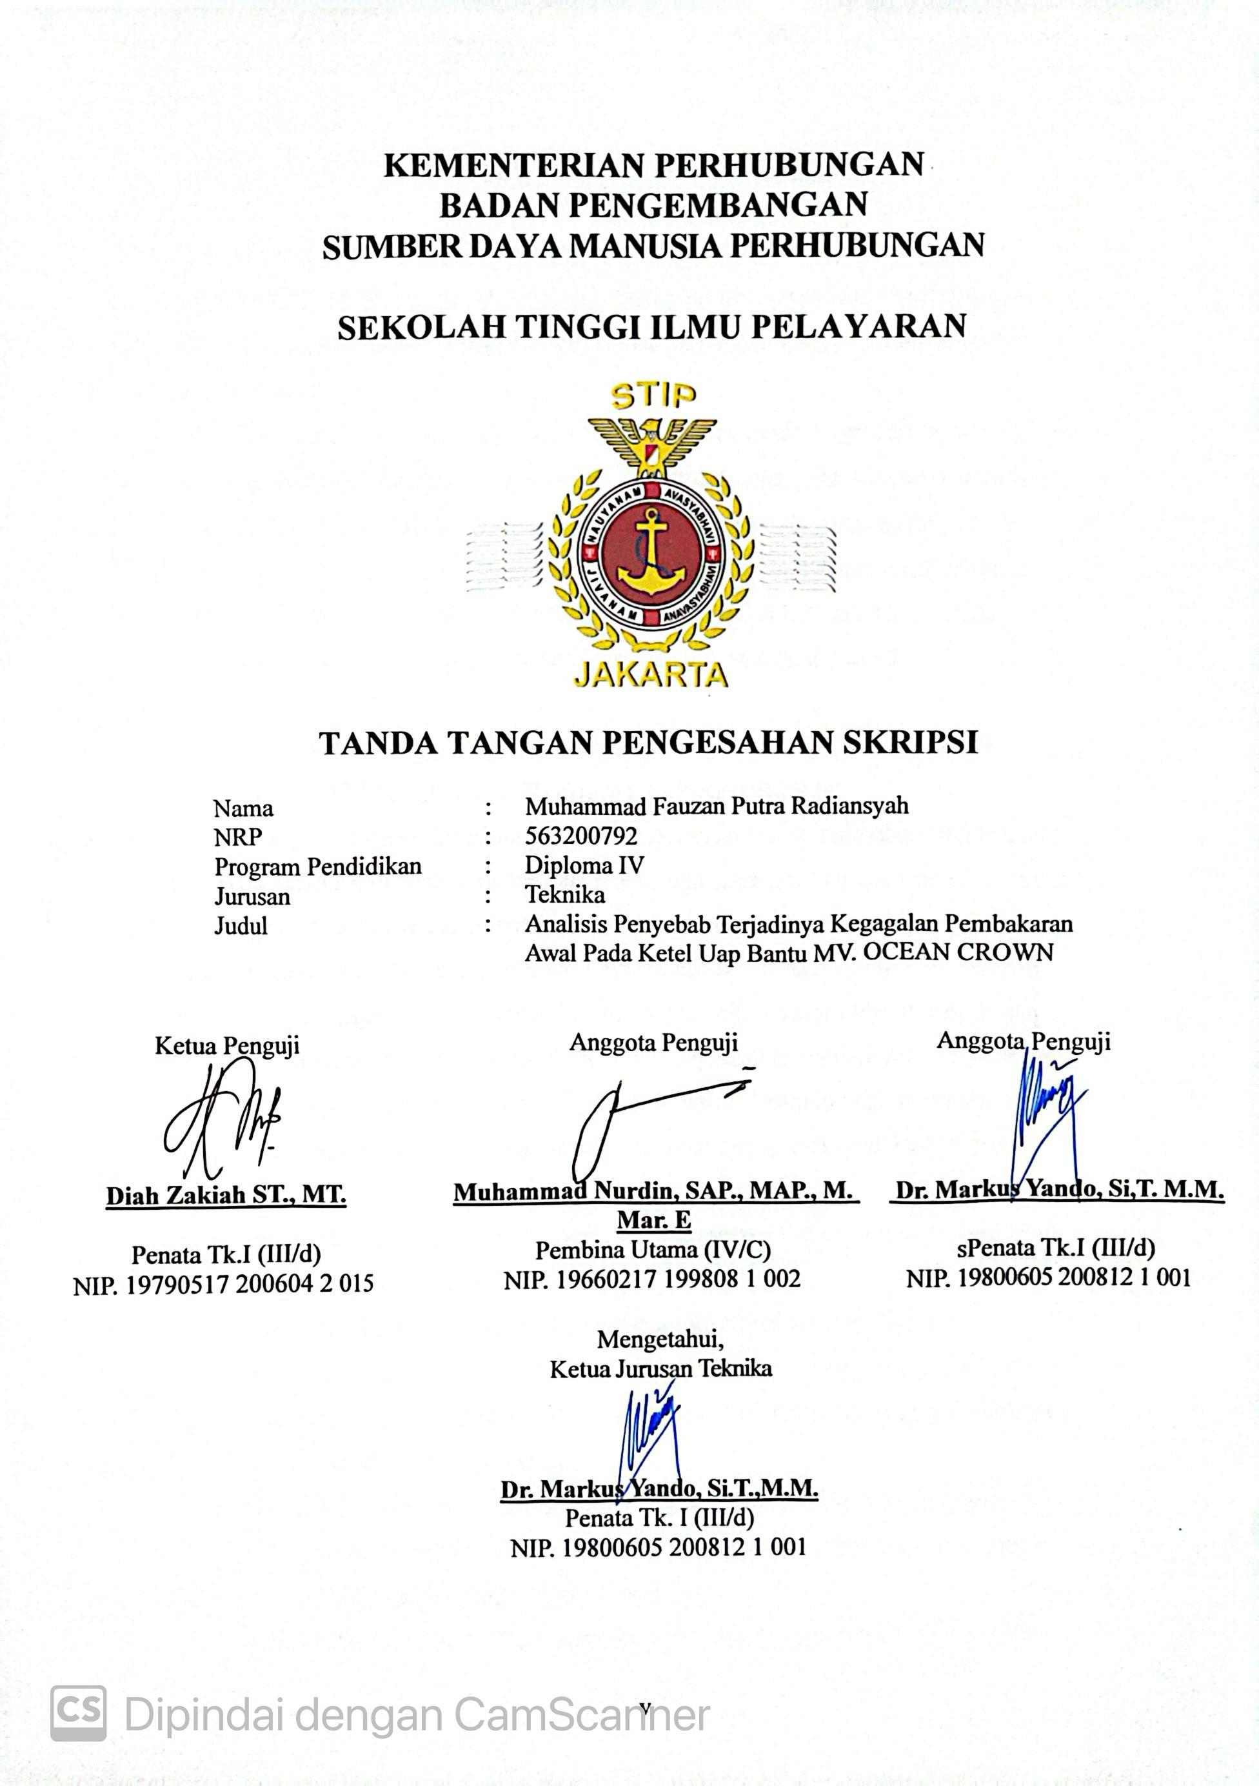KATA PENGANTAR

Puji syukur penulis panjatkan kehadirat Allah SWT. Pencipta alam semesta dengan seluruh isi dan manfaatnya sebagai bukti dari kebesaran-Nya. Karena atas berkat, rahmat dan karunia-Nya serta doa orang tua dan keluarga sehingga penulis dapat menyelesaikan skripsi ini.
Sholawat dan salam semoga Allah SWT, selalu tercurah limpahkan untuk S paling mulia Rasulullah Muhammad SAW, beserta keluarga, para sahabat dan umatnya yang telah mengubah wajah dunia dari buruknya kebodohan kepada indahnya ilmu pengetahuan. Skripsi ini disusun Untuk memenuhi persyaratan dalam menyelesaikan program pendidikan Diploma IV (D IV) jurusan Teknika di Sekolah Tinggi Ilmu Pelayaran Jakarta. Dalam penulisan skripsi ini penulis mengambil judul :

“ANALISIS PENYEBAB TERJADINYA KEGAGALAN PEMBAKARAN AWAL PADA KETEL UAP BANTU DI MV OCEAN CROWN”
Dalam penyusunan skripsi ini, penulis menjelaskan apa saja masalah yang terjadi dan dikaitkan dengan teori yang ada dalam beberapa referensi. Penulis menyadari masih terdapat beberapa kekurangan, hambatan baik dari segi penyajian materi serta dalam penggunaan bahasa. Berkat bantuan serta bimbingan dari dosen pembimbing maupun pihak lainnya, skripsi ini dapat terselesaikan dengan baik. Pada penulisan skripsi penulis juga sangat berterima kasih kepada pihak-pihak yang telah membantu serta mendukung penulis dalam penulisan skripsi ini, baik secara langsung maupun tidak langsung. Untuk itu pada kesempatan ini penulis ingin menyampaikan rasa terima kasih kepada yang terhormat :
1. Bapak Dr. Capt. Tri Cahyadi, M.H., M. Mar, selaku Ketua Sekolah Tinggi Ilmu Pelayaran (STIP) Jakarta.
2. Bapak Dr. Markus yando, S.Si.T. M.M selaku Ketua Jurusan Teknika.
3. Bapak Dr. Markus yando, S.Si.T. M.M Pembimbing Utama, yang rela meluangkan waktu untuk memberikan pengarahan dan bimbingannya sehingga skripsi ini dapat berjalan lancar.
4. Ibu Laila Puspita Sari A., S.Pd., M.Pd selaku dosen Pembimbing Pendamping, yang rela meluangkan waktu untuk memberikan pengarahan dan bimbingannya sehingga skripsi ini dapat berjalan lancar.
5. Seluruh dosen, serta staff dan pengajar di Sekolah Tinggi Ilmu Pelayaran Jakarta.
6. Kepada keluarga saya tercinta yaitu Ayahanda Dian Ahmad Radiansyah, dan Ibunda Deasiska Biki, sebagai orang tua tercinta yang telah mendidik dan membesarkan dengan penuh kasih sayang dan juga Detya Izzati Radiansyah adik perempuan saya yang senantiasa selalu memberikan semangat dan dorongan dalam penyusunan skripsi ini.
7. Kepada Master dan Seluruh kru kapal MV. OCEAN CROWN atas bimbingan dan pengetahuan yang telah diberikan kepada saya selama melakukan praktek laut.
8. Kepada Engineer saya, Benny Ashar, Iwan Setiawan, Rachmat sanuddin, Dan Chief engineer Samrodin Ashari, atas segala bimbingan dan pengalaman yang telah diberikan kepada saya selama melakukan praktek laut.
9. Seluruh Taruna/I angkatan 63 dan 64 yang saya banggakan.
10. Seluruh anggota kamar dormitory F-106, yang selalu memberikan semangat, hiburan, kritik dan dukungan serta telah mengukir cerita dalam kehidupan penulis dikesehariannya.
Akhir kata, semoga skripsi ini dapat bermanfaat bagi penulis dan pembaca serta dapat memenuhi persyaratan program Diploma IV di Sekolah Tinggi Ilmu Pelayaran Jakarta.

Jakarta, 27 Juni 2025

Muhammad Fauzan Putra R.
NRP.563200792

DAFTAR ISI

HALAMAN PERNYATAAN ORISINALITAS iii
TANDA PERSETUJUAN SKRIPSI Error! Bookmark not defined.
TANDA TANGAN PENGESAHAN SKRIPSI Error! Bookmark not defined.
DAFTAR ISI ix
DAFTAR GAMBAR xi
DAFTAR TABEL xii
DAFTAR SINGKATAN xiii
DAFTAR ISTILAH DAN SIMBOL xiv
DAFTAR LAMPIRAN xv
ABSTRAK xvi
BAB I 1
A. LATAR BELAKANG 1
B. IDENTIFIKASI MASALAH 3
C. BATASAN MASALAH 4
D. RUMUSAN MASALAH 4
E. TUJUAN DAN MANFAAT 4
F. SISTEMATIKA PENULISAN 5
BAB II 8
A. TINJAUAN PUSTAKA 8
B. PENELITIAN TERDAHULU 19
C. KERANGKA PEMIKIRAN 21
BAB III 22
A. WAKTU DAN TEMPAT PENELITIAN 22
B. METODE PENDEKATAN 24
C. SUMBER DATA 24
D. TEKNIK PENGUMPULAN DATA 25
E. SUBJEK PENELITIAN 27
F. TEKNIK ANALISIS DATA 27
BAB IV 28
A. DESKRIPSI DATA 28
B. ANALISIS DATA 31
C. ALTERNATIF PEMECAHAN MASALAH 34
D. EVALUASI TERHADAP ALTERNATIF PEMECAHAN MASALAH 35
E. PEMECAHAN MASALAH 37
BAB V 40
A. KESIMPULAN 40
B. SARAN 40
DAFTAR PUSTAKA 42
LAMPIRAN 43

DAFTAR GAMBAR

Gambar 2. 1 Nozzle burner 9
Gambar 2. 2 Nozzle pipe 9
Gambar 2. 3 Elektroda 10
Gambar 2. 4 Solenoid valve 10
Gambar 2. 5 Strainer (T- type) 11
Gambar 2. 6 F.O pump aux. Boiler 11
Gambar 2. 7 Flame eye 12
Gambar 2. 8 Safety valve 12
Gambar 2. 9 fuel oil heater 13
Gambar 2. 10 Fan 14
Gambar 2. 11 Sistem suplai bahan bakar di MV. OCEAN CROWN 16
Gambar 2. 12 Feed Water System di MV. OCEAN CROWN Sumber : Piping Diagram MV. OCEAN CROWN 17
Gambar 4. 1 Burner structure 29
Gambar 4. 2 adjustment electrode 31
Gambar 4. 3 Kerusakan pada bagian elektroda 32
Gambar 4. 4 Nozzle 33
Gambar 4. 5 Penggantian elektroda 38
Gambar 4. 6 Perawatan nozzle burner 39
Gambar 4. 7 Nozzle burner setelah dilakukan perawata 39

DAFTAR TABEL

Tabel 1. 1 Data standar jarak pada elektroda 2
Tabel 1. 2 Data ketidaksesuaian jarak pada elektroda Error! Bookmark not defined.
Tabel 1. 3 Data normal pada penyemprotan Nozzle Burner 3
Tabel 1. 4 Data tidak normal pada penyemprotan Nozzle Error! Bookmark not defined.
Tabel 3. 1 Data Kapal MV. OCEAN CROWN (Ship’s Particular) 22
Tabel 4. 1 Data perawatan burner MV OCEAN CROWN 28
Tabel 4. 2 Hasil dari wawancara terhadap third engineer 29

DAFTAR SINGKATAN

DAFTAR ISTILAH DAN SIMBOL

DAFTAR LAMPIRAN

LAMPIRAN 1 Ship’s particulars MV OCEAN CROWN 43
LAMPIRAN 2 Crew list MV OCEAN CROWN 44
LAMPIRAN 3 Struktur Boiler 45
LAMPIRAN 4 Foto Burner 46
LAMPIRAN 5Fuel oil piping diagram 47
LAMPIRAN 6 Fresh water piping diagram 48
LAMPIRAN 7 Tool box meeting 49
LAMPIRAN 8 Permit to work 50
LAMPIRAN 9 Wawancara Error! Bookmark not defined.
LAMPIRAN 10 Foto pekerjaan dan percobaan penyalaan burner 52
LAMPIRAN 11 Foto MV OCEAN CROWN 55
LAMPIRAN 12 Crew MV OCEAN CROWN 56

ABSTRAK

Penelitian ini berfokus pada analisis penyebab kegagalan pembakaran awal pada ketel uap bantu (auxiliary boiler) yang terjadi pada kapal MV. OCEAN CROWN. Ketel uap bantu berfungsi sebagai penyedia uap bertekanan untuk kebutuhan operasional kapal, seperti untuk pemanasan bahan bakar, minyak lumas, dan pendinginan sistem fresh water jacket. Namun, pada saat kapal melakukan olah gerak, ditemukan penurunan tekanan uap yang signifikan yang diakibatkan oleh kegagalan pembakaran awal pada ketel. Hal ini menyebabkan alarm miss fire pada panel engine control room dan membutuhkan pengecekan serta perbaikan segera. Penelitian ini bertujuan untuk mengidentifikasi dan menganalisis penyebab masalah tersebut dengan fokus pada ketidaksesuaian jarak elektroda dan nozzle burner.
Dari hasil pemeriksaan terhadap komponen boiler, ditemukan beberapa permasalahan, di antaranya ketidaksesuaian jarak antara elektroda yang berfungsi sebagai pemantik bahan bakar, ketidak berfungsian nozzle burner yang tidak dapat menyemprotkan bahan bakar sesuai kapasitas yang ditetapkan, serta kegagalan sistem deteksi pembakaran oleh flame eye. Data yang dikumpulkan menunjukkan bahwa jarak elektroda pada saat kejadian melampaui batas toleransi yang ditentukan, yaitu 5 mm (normalnya 2 mm ± 0,5 mm), serta kapasitas penyemprotan nozzle burner yang turun menjadi 115 kg/jam dari kapasitas normal 145 kg/jam. Keadaan ini mengganggu proses pembakaran yang seharusnya efisien dan memadai untuk menghasilkan uap bertekanan, yang berujung pada kegagalan pembakaran awal.
Penelitian ini dilakukan dengan pendekatan kualitatif melalui observasi langsung di atas kapal serta analisis terhadap data perawatan dan laporan inspeksi yang ada. Selain itu, analisis data teknis pada komponen-komponen boiler juga dilakukan untuk mengetahui penyebab kegagalan pembakaran yang terjadi. Penurunan putaran RPM main engine yang terjadi saat olah gerak juga turut berperan dalam menurunnya kinerja economizer, yang seharusnya memanaskan pipa-pipa air pada ketel uap untuk menjaga kestabilan suhu dan tekanan uap.
Hasil penelitian menunjukkan bahwa kegagalan pembakaran disebabkan oleh beberapa faktor yang saling terkait. Ketidaksesuaian jarak elektroda dan nozzle burner mengurangi efektivitas pembakaran, sementara penurunan kapasitas penyemprotan nozzle burner mengurangi efisiensi pengkabutan bahan bakar. Selain itu, gangguan pada sistem flame eye menyebabkan kegagalan deteksi pembakaran, yang semakin memperburuk kondisi ketel uap.
Penelitian ini juga mengungkapkan pentingnya pemeliharaan dan pemeriksaan berkala pada komponen-komponen boiler, terutama pada elektroda, nozzle burner, dan sistem flame eye, untuk memastikan bahwa semua komponen berfungsi dengan baik dalam mendukung proses pembakaran yang optimal. Dengan mengidentifikasi penyebab utama masalah ini, diharapkan dapat meningkatkan pemahaman tentang perawatan yang lebih baik dan pencegahan kegagalan pembakaran pada ketel uap bantu.
Manfaat dari penelitian ini adalah memberikan kontribusi ilmiah dalam memahami masalah kegagalan pembakaran awal pada ketel uap bantu, serta memberikan wawasan teoretis dan praktis bagi pembaca, khususnya bagi para cadet dan masinis yang akan bekerja di atas kapal. Penelitian ini juga dapat dijadikan referensi dalam meningkatkan kualitas perawatan dan pengoperasian boiler pada kapal, serta memberikan panduan dalam menghadapi permasalahan yang serupa di masa depan.

Kata Kunci: Kegagalan pembakaran, ketel uap bantu, elektroda, nozzle burner, flame eye, MV. OCEAN CROWN, perawatan kapal, pembakaran awal.

BAB I

PENDAHULUAN

LATAR BELAKANG
Transportasi melalui jalur laut mempunyai peranan penting dalam perdagangan nasional maupun internasional. Dengan meningkatnya impor dan ekspor barang serta pertumbuhan ekonomi, maka tumbuh minat terhadap jasa transportasi laut sebagai sarana pengiriman yang aman dan efisien (Irwanto,2022). Untuk menunjang kelancaran perjalanan kapal yang aman dan efisien, diperlukan peralatan atau permesinan yang dapat mendukung pengoperasian kapal ( Alifia Rukmi Candra Dewi,2022). Salah satu peralatan yang menunjang kelancaran pengoperasian kapal adalah ketel uap bantu atau biasa disebut boiler.
Fungsi boiler atau ketel uap bantu digunakan untuk memanaskan bahan bakar, minyak lumas, fresh water jacket dan kebutuhan akomodasi (Dai Robbi, 2024). Untuk menyalakan pembakaran pada boiler maka dibutuhkan sebuah alat yang benama burner, sebuah komponen dari ketel uap yang berfungsi mengkabutkan bahan bakar minyak, dibantu dengan tekanan udara yang diberikan oleh blower serta pemantik api dari elektroda.
Saat MV. OCEAN CROWN akan melakukan olah gerak, kapal membutuhkan uap bertekanan untuk menstabilkan temperatur fresh water jacket cooling dan temperatur bahan bakar, tetapi saat kapal membutuhkan uap bertekanan tersebut terjadi masalah pada pembakaran awal boiler yang membuat tekanan uap menurun, ditandai dengan munculnya alarm miss fire pada panel engine control room, dan segera dilakukan pengecekan.
Tabel 1. 1
Data jarak pada kedua elektroda
KETERANGAN | JARAK STANDAR | JARAK AKTUAL
Jarak celah kedua elektroda | 2 mm | 5 mm
Jarak titik tengah nozzle dengan lekukan elektroda | 12 mm | 12 mm
Jarak ujung elektroda dengan nozzle burner | 5 mm | 7.2 mm

Sumber : Aux. boiler report MV. OCEAN CROWN

pada tabel 1.1, dapat dilihat data standar dari buku manual dan di tabel yang sama ditemukan ketidak sesuaian jarak antar kedua elektroda dan nozzle burner, tepatnya pada saat kapal persiapan olah gerak akan bersandar di Pelabuhan Amsterdam, Belanda pada tanggal 15 desember 2023. Ketel uap mengalami kegagalan pembakaran. Setelah itu diakukan pengecekan secara langsung di local panel dan melakukan percobaan untuk menghidupkan kembali, dengan langkah manual start combustion, tetapi flame sensor tidak bisa mendeteksi adanya pembakaran, dan terjadi alarm miss fire, atau peringatan bahwa penyalaan burner mengalami kegagalan dan tekanan uap mulai menurun, sehingga dengan cepat dilakukan pengecekan pada burner di ketel uap tersebut. Dikarenakan saat kapal olah Gerak RPM main engine dalam putaran rendah maka economizer tidak dapat memanaskan pipa-pipa air pada ketel, dan cara satu satunya agar ketel uap dapat menghasilkan uap kembali adalah dengan menyalakan burner.

Setelah dilakukan pembersihan dan memasang kembali burner , ditemukan kembali satu permasalahan, miss fire alarm kembali muncul dan pembakaran pada boiler terhenti. Setelah itu dilakukan penggantian dengan burner set cadangan, karena tekanan uap mulai menurun.

Tabel 1. 2
Data normal pada penyemprotan Nozzle Burner
KETERANGAN | DATA NORMAL | DATA AKTUAL
Kapasitas penyemprotan nozzle burner | 145 Kg/ Jam | 115 Kg/ Jam
Sudut penyemprotan | 50 derajat | 50 derajat

Sumber : report di MV. OCEAN CROWN

Kemudian pada tabel 1.2 diatas adalah data standar dan dibawahnya terdapat aktual nozzle atau data hasil pengetesan pada ketel uap yang diambil pada tanggal 15 desember 2023. Ditemukan bahwa kapasitas penyemprotan tidak normal. Dengan permasalahan diatas, maka judul penelitian ini yaitu, menganalisis penyebab terjadinya kegagalan pembakaran awal pada ketel uap bantu di MV. OCEAN CROWN.

IDENTIFIKASI MASALAH
Dengan pengalaman penulis selama melakukan praktek laut di atas kapal dan telah mengalami beberapa masalah sesuai dengan yang telah disebutkan pada latar belakang, Identifikasi masalah yang dilakukan penulis adalah sebagai berikut:
- Tidak sesuainya jarak elektroda sebagai pemantik bahan bakar.
- Tidak bekerjanya nozzle burner dengan baik saat proses pembakaran
- Tidak berfungsinya flame eye pada saat proses pembakaran.

BATASAN MASALAH
Sehubung banyaknya permasalahan yang terjadi tentang ketel uap bantu, dengan pengalaman penulis, maka penulis membatasi permasalahan, yaitu:
- Tidak sesuainya jarak kedua elektroda sebagai pemantik bahan bakar.
- Tidak bekerjanya nozzle burner dengan baik saat proses pembakaran

RUMUSAN MASALAH
Berdasarkan pengalaman dan penelitian penulis yang terjadi pada saat penulis melakukan praktek laut di MV. OCEAN CROWN, maka permasalahan dirumuskan sebagai berikut:
- Apa yang menyebabkan tidak sesuainya jarak pada kedua elektroda dan nozzle burner sebagai pemantik bahan bakar?
- Apa penyebab tidak bekerjanya nozzle burner dengan baik pada proses pembakaran?

TUJUAN DAN MANFAAT
- Tujuan
Adapun tujuan penelitian dari penulisan skripsi ini antara lain:
- Untuk mencari tahu penyebab tidak sesuainya jarak antara kedua elektroda dan nozzle burner sebagai pemantik bahan bakar tidak sesuai.
- Untuk mengetahui penyebab tidak bekerjanya nozzle burner dengan baik pada saat melakukan proses pembakaran pada ketel uap bantu.
- Untuk mengetahui pengaruh gagalnya pembakaran awal pada ketel uap bantu.

- Manfaat
Manfaat yang bisa diambil dari skripsi ini antara lain:
- Aspek Teoritis
- Sebagai bekal pengetahuan secara teori kepada pembaca tentang penyebab ketidaksesuaian jarak antara kedua elektroda dan nozzle burner.
- Untuk meningkatkan perhatian dan kesadaran kepada pembaca dan masinis akan pentingnya perawatan pada ketel uap bantu.

- Aspek Praktis
Sebagai ilmu pengetahuan baru kepada pembaca, khususnya kepada cadet yang ingin melakukan praktek laut untuk dijadikan sebuah wawasan sebelum melakukan praktek laut.
Sebagai bahan referensi tambahan kepada pembaca, khususnya kepada penulis yang akan bekerja di atas kapal dalam menghadapi permasalahan kegagalan pembakaran awal pada ketel uap bantu atau masalah yang serupa.

SISTEMATIKA PENULISAN
Dengan tujuan memudahkan dan memahami isi dalam skripsi ini, penulis melakukan penyusunan skripsi dengan sistematika penulisan yang terdiri dari lima bab, dan semua bab tersebut disusun secara terhubung dan menjadi sebuah rangkaian yang tidak dapat dipisahkan.

BAB I PENDAHULUAN
Bab pendahuluan menguraikan mengenai latar belakang masalah, identifikasi masalah, batasan masalah, rumusan masalah, tujuan dan manfaat penelitian serta sistematika penulisan.

BAB II LANDASAN TEORI
Bab ini berisikan tinjauan pustaka mengenai teori – teori atau pengertian istilah yang berhubungan dengan masalah – masalah yang diangkat serta kerangka pemikiran berisi dasar fakta – fakta, observasi, dan kajian pustaka yang menjadi dasar pemikiran diangkatnya permasalahan ini.

BAB III METODOLOGI PENELITIAN
Pada bab ini, menjelaskan tentang waktu dan penelitian yang dilakukan, metode – metode pendekatan yang digunakan dalam melakukan penelitian dan teknik – teknik pengumpulan data yang digunakan dalam penelitian, menentukan subjek penelitian, Teknik analisis data dari data yang ada serta analisa data untuk mencari pemecahan masalah yang digunakan penulis.

BAB IV ANALISIS DAN PEMBAHASAN
Pada bab ini, penulis mengurai tentang hasil dan pembahasan dari temuan fakta – fakta yang penulis dapatkan pada saat melakukan praktek laut, analisis data tentang penyebab utama timbulnya mengenai masalah yang dibahas, dan alternatif pemecahan masalah berisikan terdiri dari beberapa rumusan atau metode yang bisa dijadikan solusi bagi permasalahan yang ingin dibahas.

BAB V PENUTUP
Bab ini berisi kesimpulan yang merupakan pernyataan singkat dan tepat berdasarkan hasil pembahasan sehubung dengan masalah penelitian yang merupakan masukan untuk perbaikan yang akan dicapai.

BAB II
LANDASAN TEORI

TINJAUAN PUSTAKA
- Kegagalan Pembakaran
Kegagalan pembakaran adalah kondisi di mana proses pembakaran bahan bakar dalam mesin pembakaran dalam (seperti mesin bensin atau diesel) tidak berlangsung secara sempurna. Hal ini menyebabkan campuran bahan bakar dan udara tidak terbakar seluruhnya atau terbakar di waktu atau tempat yang tidak semestinya. Kegagalan ini dapat menyebabkan performa mesin menurun, konsumsi bahan bakar meningkat, dan emisi gas buang berbahaya naik.( Heywood, J.B., 1988).

- Ketel Uap Bantu
Ketel uap pada kapal adalah sistem penghasil uap yang digunakan untuk menghasilkan uap yang diperlukan dalam berbagai proses di kapal, seperti penggerak turbin, dan penyediaan energi untuk berbagai peralatan di kapal. Boiler ini mempunyai peran penting dalam operasi kapal, terutama kapal yang menggunakan mesin uap atau turbin sebagai penggerak utama. (Tewari, P. K. ,2011).
Menurut (Turton,R.,2006), ketel uap kapal adalah perangkat penting dalam sistem mesin kapal yang berfungsi untuk menghasilkan uap air bertekanan dan bersuhu tinggi melalui proses pemanasan air menggunakan bahan bakar (biasanya solar, HFO, atau gas). Uap ini kemudian digunakan untuk berbagai keperluan kapal seperti, memanaskan tanki bahan bakar dan pelumas, kebutuhan dapur, dan menghangatkan akomodasi jika kapal memasuki wilayah dengan suhu rendah.
- Komponen-Komponen pada Ketel Uap Bantu
Berikut Komponen pendukung proses pembakaran pada ketel uap bantu adalah:
- Nozzle Burner
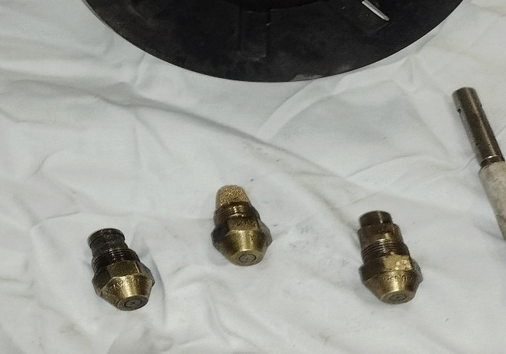
Gambar 2. 1
Nozzle burner
Sumber : aux. Boiler report MV. OCEAN CROWN

Pada gambar 2.1 diatas menunjukan Nozzle burner yang berfungsi menyemprotkan dan mengabutkan bahan bakar. Burner memiliki 3 buah nozzle yaitu, pilot nozzle, low combustion nozzle, dan high combustion nozzle.

- Nozzle Pipe
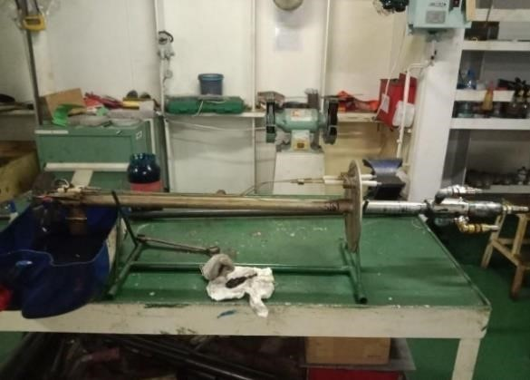
Gambar 2. 2
Nozzle pipe
Sumber : aux. Boiler report MV. OCEAN CROWN

Gambar 2.2 adalah pipa nozzle yang digunakan untuk mensirkulasikan bahan bakar, mencegah terjadinya kebakaran akibat penggunaan yang buruk dan masalah yang disebabkan oleh suhu minyak yang rendah. Harus dipastikan bahwa pipa tersebut dalam keadaan baik dan tidak ditemukan adanya kebocoran.

- Elektroda
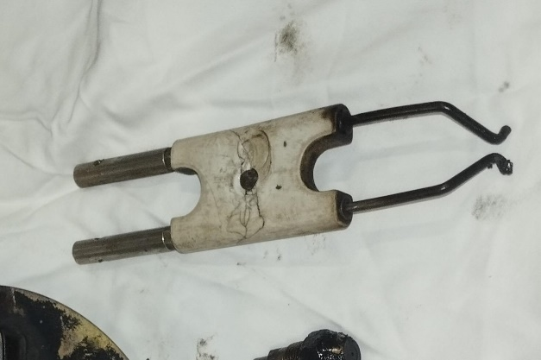
Gambar 2. 3
Elektroda
Sumber : aux. Boiler report MV. OCEAN CROWN

Alat yang berfungsi sebagai pemantik api atau penyala pada pembakar utama pada saat proses pembakaran awal, yang berfungsi untuk menimbulkan percikan listrik untuk penyalaan awal.

- Solenoid Valve
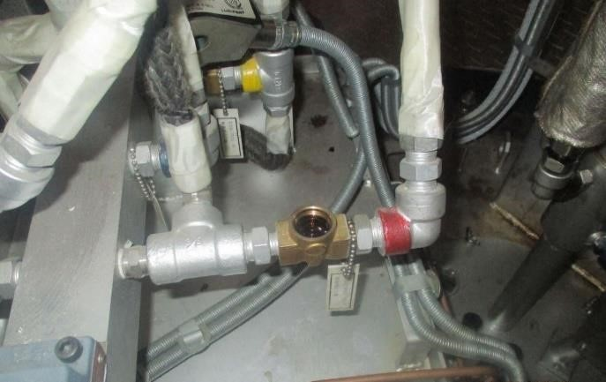
Gambar 2. 4
Solenoid valve
Sumber : aux. Boiler report MV. OCEAN CROWN

Gambar 2.4 diatas adalah Solenoid valve yang berfungsi membuka dan menutup dengan aktivasi dan non-aktivasi listrik untuk mengontrol suplai bahan bakar minyak ke nozzle burner

- Strainer Bahan Bakar (T-type)
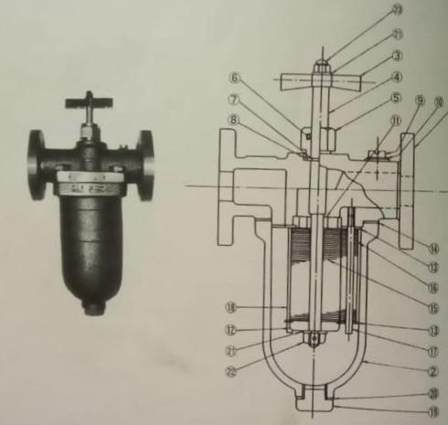
Gambar 2. 5
Strainer (T- type)
Sumber : instruction manual book Aux.boiler MV. OCEAN CROWN

Strainer T-Type berfungsi untuk menyaring kotoran dari bahan bakar minyak untuk mencegahnya masuk dan merusak pompa bahan bakar minyak .

- FO Pump Auxiliary Boiler
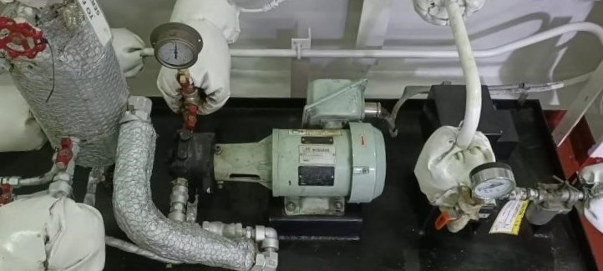
Gambar 2. 6
F.O pump aux. Boiler
Sumber : aux. Boiler report MV. OCEAN CROWN

Gambar 2.6 adalah FO Pump Auxiliary Boiler dan Electric motor FO Pump. dihubungkan dengan kopling, bahan bakar minyak yang dikeluarkan dari pompa dikirim ke burner melalui solenoid valve serta bisa dikontrol melewati switch panel. Switch (saklar) adalah komponen yang digunakan untuk menghubungkan dan memutuskan aliran listrik. Dalam rangkaian elektronika, saklar sering digunakan sebagai ON/OFF dalam peralatan (Retno Sawitri Wulandari dan Catur Ratmoko, 2019).

- Flame Eye
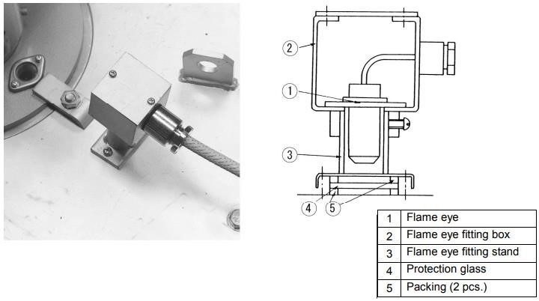
Gambar 2. 7
Flame eye
Sumber : instruction manual book Aux.boiler MV. OCEAN CROWN

Pada gambar 2.7 Flame eye adalah alat yang mendeteksi api pada saat pembakaran dan memberikan instruksi pada rangkaian pembakaran, jika flame eye rusak atau kotor maka api pembakaran tidak akan terdeteksi dan akan menghentikan pembakaran.

- Safety valve
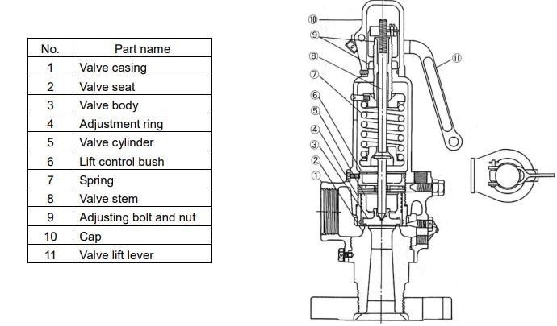
Gambar 2. 8
Safety valve
Sumber: instruction manual book Aux. boiler MV. OCEAN CROWN

Fungsi safety valve pada boiler adalah melepaskaan uap jika tekanan uap pada boiler melebihi batas yang ditetapkan, sehingga kerusakan boiler dapat dicegah. Safety valve akan terbuka secara otomatis saat tekanan pada steam drum mencapai 0.8 Mpa. Sebelum mengoperasikan boiler harus dipastikan bahwa safety valve dalam keadaan tertutup.

- Fuel oil heater
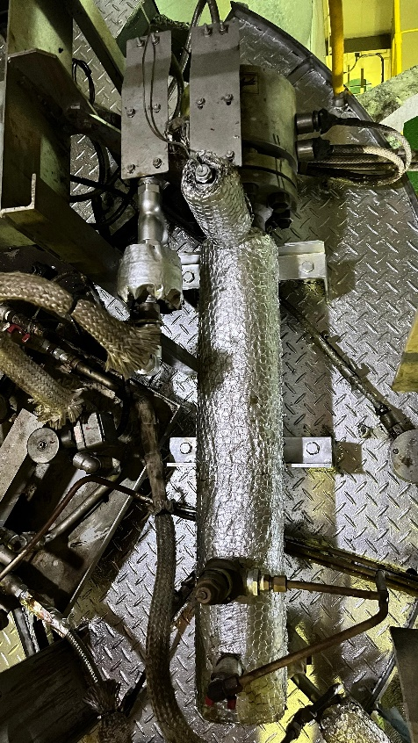
Gambar 2. 9
fuel oil heater
Sumber : Aux. Boiler report MV. OCEAN CROWN

Gambar 2.9 diatas menunjukan fuel oil heater, yang berfungsi memanaskan bahan bakar sebelum masuk kedalam burner. Jika suhu F.O terlalu rendah, maka akan mengental, menyebabkan bahan bakar mengendap dan penyemprotan bahan bakar tidak sempurna.

- Fan / Blower
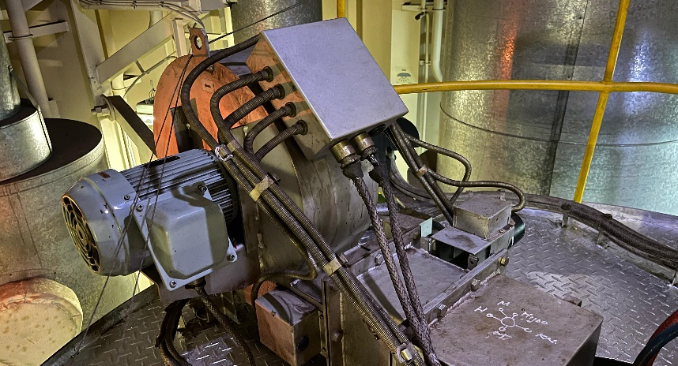
Gambar 2. 10
Fan

Gambar 2.10 diatas menunjukan fan atau blower. Fan terserbut berfungsi mensuplai udara kedalam ruang bakar boiler. Karna ada 3 unsur terciptanya pembakaran yaitu , bahan bakar, panas, dan adanya udara atau oksigen.

- Jenis Bahan Bakar Pada Ketel Uap Bantu
Bahan bakar adalah suatu materi apapun yang bisa diubah menjadi energi. Biasanya bahan bakar mengandung energi panas yang dapat dilepaskan dan dimanipulasi. Kebanyakan bahan bakar digunakan manusia melalui proses pembakaran, di mana bahan bakar tersebut akan melepaskan panas setelah direaksikan dengan oksigen di udara
Pada umumnya boiler memakai bahan bakar cair (residu, solar), bahan bakar padat (batubara), atau gas (Sugiharto Agus, 2016). Ketiga bahan bakar tersebut mempunyai kelebihan dan kekurangan masing-masing, namun pada kapal laut, ketel uap umumnya menggunakan bahan bakar berbentuk cair, yakni Low Sulfur Fuel Oil (LSFO) dan Low Sulfur Marine Gas Oil (LSMGO), seperti di kapal MV. OCEAN CROWN.

- Sistem Pengapian Pada Ketel Uap Bantu
Sistem pengapian burner merupakan sistem pembakaran awal dimana semua unsur dalam segitiga api bertanggung jawab untuk memulai proses pembakaran pada ketel ual bantu, sistem pengapian ini adalah sebagai titik percikan atau nyala awal api yang cukup kuat untuk membakar campuran bahan bakar dan udara di dalam ruang bakar ketel uap bantu (R.S. Khurmi & J.K. Gupta, 2008).
Salah satu syarat dari pengapian pada burner adalah Pencampuran bahan bakar dengan udara pembakaran yang baik. Penyempurnaan ini diatur oleh peredam udara bersama dengan alat pembakaran bahan bakar minyak untuk memperoleh bidang kontak seluas-luasnya dengan udara pembakaran. Minyak disemprotkan dengan lancar, hal ini dilakukan dengan menggunakan alat pembakar. Oleh karena itu, bahan bakar dipanaskan hingga mencapai viskositas yang lebih optimal (Veen Der Van, 2015).
Pembakaran sempurna adalah pembakaran dimana semua unsur di dalam bahan bakar membentuk gas CO2 dan H2O, sehingga tidak ada lagi bahan bakar tersisa. Mekanisme pembakaran sempurna dalam mesin di mulai pada saat terjadi loncatan bunga api listrik dari busi. Selanjutnya api membakar campuran bahan bakar udara yang berada disekelilingnya dan terus menjalar keseluruh bagian sampai semua campuran bahan bakar udara habis terbakar (Wiratmaja 2010).
Menurut ISO 9001, Total Look AT Oil Burner Nozzel , nozzel burner adalah alat pengabut bahan bakar yang dapat menjaga pembakaran yang konstan sehingga menghasilkan panas dan uap yang baik.

- Sistem Suplai Bahan Bakar pada Ketel uap bantu
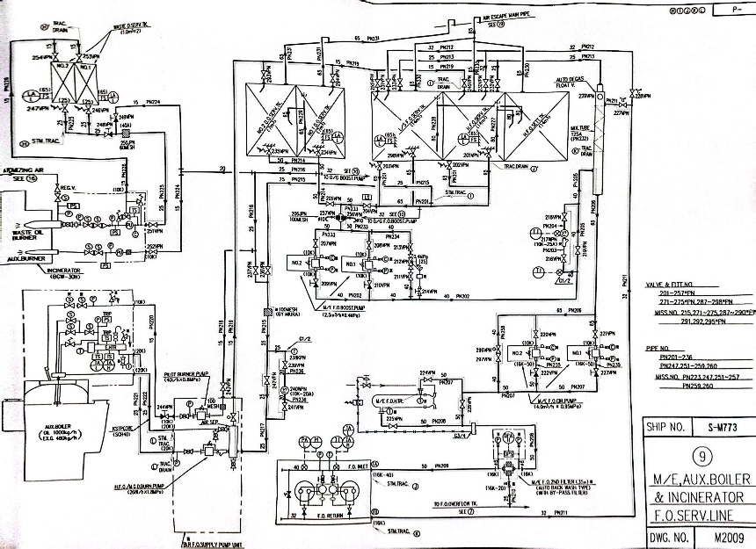
Gambar 2. 11
Sistem suplai bahan bakar di MV. OCEAN CROWN
Sumber : Instruction Manual Book MV. OCEAN CROWN

Pada gambar diatas menunjukan sistem suplai bahan bakar di MV. OCEAN CROWN sesuai dengan instruction manual book / piping diagram, berikut adalah penjelasan bagian – bagian dari sistem bahan bakar :
- Tangki bahan bakar, berfungsi untuk menyuplai bahan bakar ke ketel uap bantu menggunakan pompa bahan bakar.
- Strainer, berfungsi untuk penyaring bahan bakar dari kotoran – kotoran.
- Air Separator, berfungsi untuk menyaring kandungan udara agar tidak adanya udara di dalam bahan bakar.
- Pump, berfungsi untuk memberikan pressure dalam bahan bakar serta mentransfer bahan bakar dari suatu tempat (tangki) ke tempat lainnya (F.O Heater) yang membutuhkan tekanan ke atas
- F.O Heater, berfungsi sebagai pemanas bahan bakar apabila menggunakan bahan bakar berjenis LSFO (Low Sulfur Fuel Oil), untuk mencapai viscositas yang sesuai.

- Feed Water System
Feed water system, yang berfungsi untuk mensuplai secara terus menerus High Pressure Boiler Feed water sebagai bahan baku pembuatan steam pada ketel uap bantu, dan air adalah bahan baku sebagai pembuatan steam (Gilang Saputra dan Gerry Nugraha, 2016).
Adapun gambar feed water system ketel uap bantu di MV. OCEAN CROWN sebagai berikut :
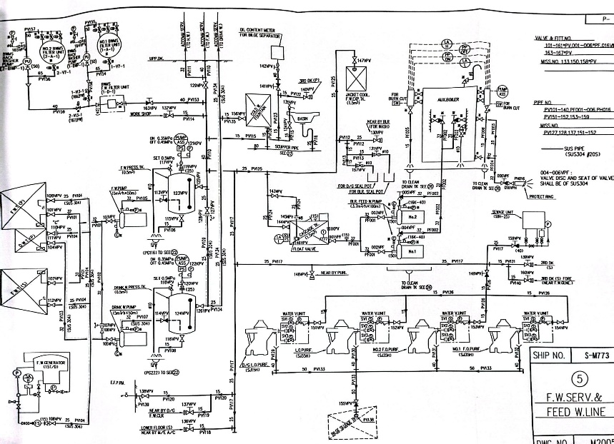
Gambar 2. 12
Feed Water System di MV. OCEAN CROWN Sumber : Piping Diagram MV. OCEAN CROWN

- Perawatan-perawatan pada Burner Ketel uap bantu
Tujuan utama dari perawatan yang dilakukan terhadap boiler adalah untuk mengurangi kerugian akibat kerusakan boiler serta dengan biaya perawatan yang lebih rendah dibandingkan dengan biaya perbaikan diharapkan mendapatkan keuntungan yang baik (P. Daeng Yudi, 2019).
Perawatan adalah konsepsi dari semua pekerjaan yang bertujuan agar mesin atau fasilitas dalam kondisi baik seperti semula dengan menjaga dan mempertahankan kualitasnya secara terus menerus (Ansori dan Mustajib, 2013). maka dapat disimpulkan sistem perawatan adalah suatu aktivitas pekerjaan yang bertujuan menjaga dan mempertahankan suatu mesin secara terus menerus atau terjadwal.
Dalam penerapan sistem perawatan atau PMS (Plan Maintenance System) dengan minimnya pengadaan suku cadang (sparepart). Plan Maintenance System terdiri dari beberapa elemen yang saling berkaitan satu sama lain sehingga permesinan dapat diawasi dan kerusakan dapat diperkecil. Elemenelemen yang dimaksud yaitu rencana kerja, pengontrolan, data informasi dan pelaksanaan instruksi. Sedangkan sistem perawatan berencana bertujuan untuk dilakukan penyusunan rencana-rencana pekerjaan diatas kapal. Sistem ini akan menjadikan perawatan yang berkesinambungan, sehingga bila terjadi pergantian masinis yang akan bertanggung jawab pada sebuah permesinan. Masinis pengganti dapat melanjutkan program-program yang sudah dilakukan oleh masinis sebelumnya.
Adapun perawatan – perawatan yang sesuai dengan (Instruction Manual Book auxiliary boiler Miura GK 700 cst proportional combustion type) :
- Pengecekan pada kepala pembakar alat pembakar, kondisi dari kepala pembakar tersebut terjadi pemuaian, meleleh, maupun hancur dan lakukan penggantian apabila itu terjadi dan lakukan penyetelan ulang sesuai dengan batas limit yang ada pada buku instruksi penggunaan.
- Pengecekan tekanan dari batang penggerak katup nozzle, dapat terbuka pada tekanan berapa, serta pengecekan kelancaran penggerakan dari batang penggerak katup tersebut.
- Pengecekan diffuser disc (piringan aliran udara pembakar) kondisi dan lakukan pembersihan pada lubang – lubang sudu dari kotoran udara yang digunakan.
- Bersihkan elektroda dan periksa pengaturannya baik itu jarak elektroda pembakar dengan nozzle, juga jarak antara kedua elektroda pembakar agar mendapatkan pengapian yang sempurna.
- Ganti oil nozzle (Nozzle Tip) apabila sudah digunakan dalam jangka waktu yang lama juga apabila rusak, dan lakukan juga pemulihan untuk oil nozzle yang sudah diganti, dan bisa sebagai cadangan nantinya.
- Periksa posisi, kondisi dan kebersihan dari pendeteksi api / flame detector agar dapat mendeteksi api secara baik.
- Periksa setiap saringan bahan bakar yang ada pada sistem bahan bakar alat pembakar, bersihkan dan apabila perlu dilakukan penggantian akibat kondisinya sudah tidak layak.
- Periksa damper udara pengatur pada baut – baut penguncinya dan juga pada motor nya apabila perlu dikencangkan kembali.
- Periksa kondisi solenoid valve yang ada pada sistem dapat berfungsi sesuai dengan baik atau tidak apabila dilakukan perbaikan dan penggantian.
- Periksa alat pemanasan awal, pastikan pemanas tersebut dapat memanaskan bahan bakar, lakukan pengaturan ulang dan perawatan secara berkala.
- Bersihkan semua bagian alat pembakar dari debu dan kotoran yang menempel.
- Periksa konsentrasi pembakaran, pemakaian bahan bakar, gas buang apabila tidak sesuai dengan rekomendasi buku panduan penggunaan lakukan pengaturan ulang pada sistem yang bermasalah tersebut.
- Periksa pengukur tekanan, suhu, juga kapasitas sesuai dengan pengukarannya dan lakukan penggantian apabila alat tersebut bermasalah.

PENELITIAN TERDAHULU

NO | Judul Penelitian | Nama Penulis dan Tahun Terbit | Hasil
 | ANALISIS PENYEBAB TERJADINYA KEGAGALAN PEMBAKARAN PADA KETEL UAP BANTU DI MT CENDRAWASIH. | RIZKY MUHAMMAD ADHIWIRAYUDI, 2020 | Terjadi penyumbatan pada nozzle yang menyebabkan penyemprotan bahan bakar menjadi tidak sempurna.
 | ANALISA KEGAGAGALAN PEMBAKARAN AWAL PADA KETEL UAP BANTU DI KM. DHARMA KENCANA III | ANDI WICAKSONO, 2022 | Kegagalan pembakaran yang disebabkan oleh kurangnya tekanan bahan bakar akibat tersumbatnya filter bahan bakar, dan nozzle yang tersumbat kotoran.
 | PENINGKATAN PERAWATAN ALAT PEMBAKAR KETELUAP UNTUK MENUNJANG KELANCARAN PENGOPERASIAN PADA KAPAL MV. PEGASUS PACER | ANTONIUS AMBARITA , 2019 | Melakukan perawatan secara berkala sesuai dengan PMS dan petunjuk buku manual untuk mencegah kerusakan saat mesin sedang beroperasi

- KERANGKA PEMIKIRAN
JUDUL SKRIPSI
ANALISIS PENYEBAB TERJADINYA KEGAGALAN PEMBAKARAN AWAL PADA KETEL UAP BANTU DI MV. OCEAN CROWN

IDENTIFIKASI MASALAH
- Jarak antar kedua elektroda yang tidak sesuai standar.
- Tidak bekerjanya nozzle dengan baik pada saat proses pembakaran.

RUMUSAN MASALAH
Penyebab tidak sesuainya jarak celah kedua elektroda sebagai pemantik bahan bakar
Penyebab tidak bekerjanya nozzle burner dengan baik pada proses pembakaran

ASUMSI HASIL PENELITIAN

Penyemprotan bahan bakar pada nozzle tidak sempurna atau tidak sesuai standar.

Elektroda tidak dapat memercikan bunga api.

OUTPUT
Dengan diketahuinya penyebab masalah elektroda dan nozzle burner, maka boiler Kembali beroperasi dengan normal, dan uap akan mencapai tekanan yang dibutuhkan oleh kapal.

BAB V
KESIMPULAN DAN SARAN

KESIMPULAN
Setelah dilakukan analisa data berkaitan dengan kegagalan pembakaran awal pada ketel uap bantu, selanjutnya dapat diambil kesimpulan sebagai berikut:
- Tidak sesuainya jarak antara kedua elektroda sebagai pemantik bahan bakar, disebabkan oleh kerusakan komponen elektroda. Hal ini dibuktikan dengan hasil analisa melalui wawancara kepada third engineer dan dokumentasi. Kerusakan kompinen tersebut juga ditunjukan pada gambar 4.3 seperti bracket atau dudukan baut elektroda yang sudah retak.

- Tidak bekerjanya nozzle burner dengan baik saat proses pembakaran disebabkan karena salah satu faktor, yaitu terjadi penyumbatan dan penumpukan kotoran pada lubang nozzle, mengakibatkan kotoran menumpuk pada nozzle burner

SARAN
Berdasarkan permasalahan yang sedang dihadapi dan kesimpulan yang didapat terkait dengan penulisan skripsi ini berupa analisa kegagalan pembakaran awal pada boiler, banyak sekali suatu hal yang perlu dilakukan dalam menunjang suatu pengoprasian, oleh karena itu penulis memberikan saran atau masukan yang mungkin dapat bermanfaat, jika para pembaca terutama rekan – rekan yang satu profesi bila menemui permasalahan seperti ini pada ketel uap bantu di atas kapal. Adapun saran tersebut sebagai berikut :
- Untuk mencegah tidak sesuainya jarak antara kedua elektroda dan nozzle burner sebagai pemantik bahan bakar adalah melakukan pemeriksaan dan penyetelan dengan cara penandaan secara teliti jarak pada kedua elektroda dan nozzle burner sesuai instruction manual book, serta mengikuti PMS (Plan Maintenance System). Apabila elektroda telah rusak atau terkikis akibat pembakaran ganti dengan suku cadang yang baru. Dan juga selalu memperhatikan fisik burner pada saat dilakukan pemeriksaan berkala.
- Untuk memaksimalkan kinerja nozzle burner pada saat proses pembakaran, harus dilakukan pemeriksaan dan pembersihan secara berkala, apabila nozzle burner telah rusak atau terkikis akibat pembakaran, ganti dengan suku cadang yang baru. di samping spare part yang sudah melewati batas waktu harus disuplai tepat waktu dan sesuai dengan spesifikasi yang diberikan awak kapal, agar pengoperasian boiler dapat berjalan tanpa adanya kendala.

DAFTAR PUSTAKA

Assyakurrohim, D., Dimas, D., Dewa, R., & Afgani. (2022). Metode studi kasus dalam penelitian kualitatif.
Daeng Yudi. (2019). Analisis sistem perawatan mesin boiler.
Dai Robbi. (2024). Fungsi boiler di atas kapal.
Heywood, J. B. (1998). Internal combustion engine fundamentals: Fuel oil consumption & emission. McGraw-Hill.
Irwanto. (2022). Minat terhadap jasa transportasi laut.
Khurmi, R. S., & Gupta, J. K. (2008). Thermal engineering. Eurasia Publishing House.
Putri, V. I., et al. (2022). Analisa kegagalan pembakaran pada burner boiler plant di kapal KM. Lawit. Politeknik Ilmu Pelayaran Semarang, Surabaya.
Rukmi Candra, A. (2022). Peralatan permesinan yang mendukung pengoperasian kapal. Universitas Sultan Agung Tirtayasa.
Sarifudin, et al. (2017). Kurang optimalnya pembakaran pada burner boiler yang menghambat proses bongkar muat di MT. Enduro. Politeknik Ilmu Pelayaran Semarang, Semarang.
Sugiharto, A. (2016). Tinjauan teknis pengoperasian dan pemeliharaan boiler: Bahan bakar boiler.
Sugiyono. (2016). Wawancara sebagai teknik pengumpulan data. In Metode penelitian kualitatif, kuantitatif, dan R&D. Alfabeta.
Sugiyono. (2020). Data primer. In Metode penelitian kualitatif, kuantitatif, dan R&D. Alfabeta.
Sugiyono. (2020). Data sekunder. In Metode penelitian kualitatif, kuantitatif, dan R&D. Alfabeta.
Tewari, P. K. (2011). Thermal engineering. Narosa Publishing House.
Turton, R. (2006). Analysis, synthesis, and design of chemical processes (4th ed.). Pearson Education.
Saputra, G., & Saputra, G. (2016). Bahan baku pembuatan steam.

LAMPIRAN

LAMPIRAN 1 Ship’s particulars MV OCEAN CROWN
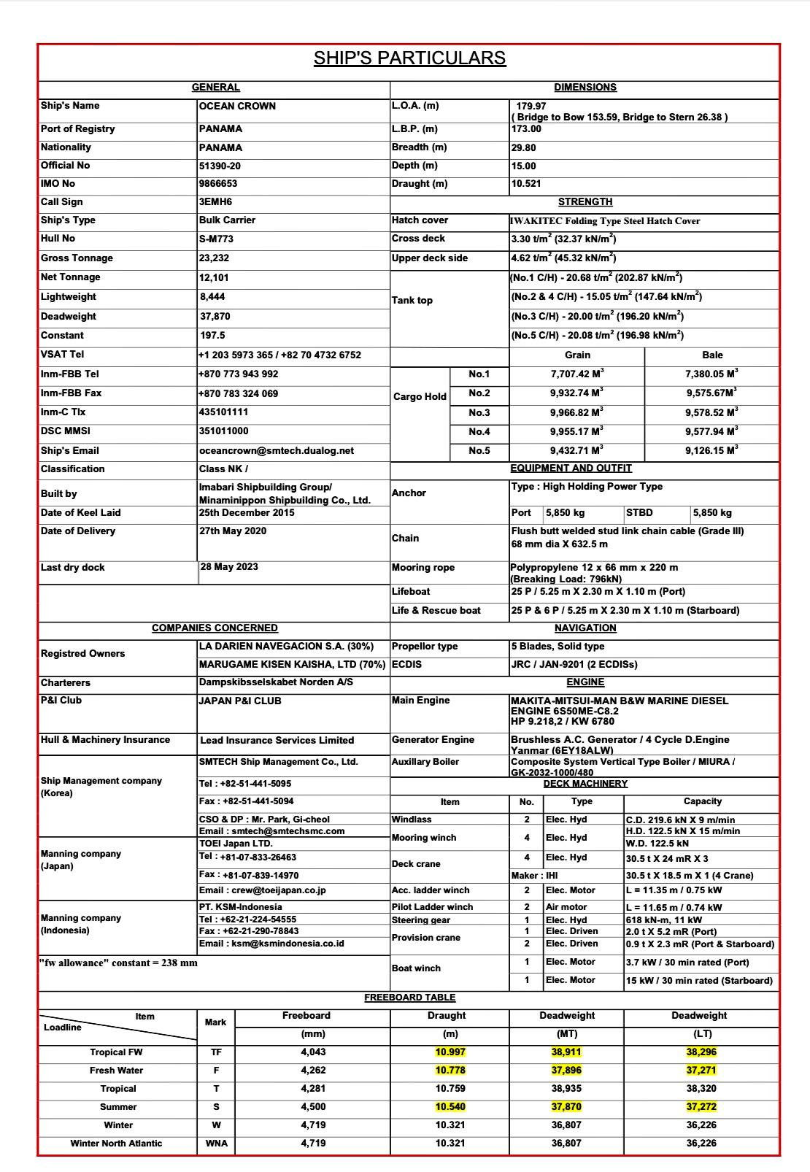
LAMPIRAN 2 Crew list MV OCEAN CROWN
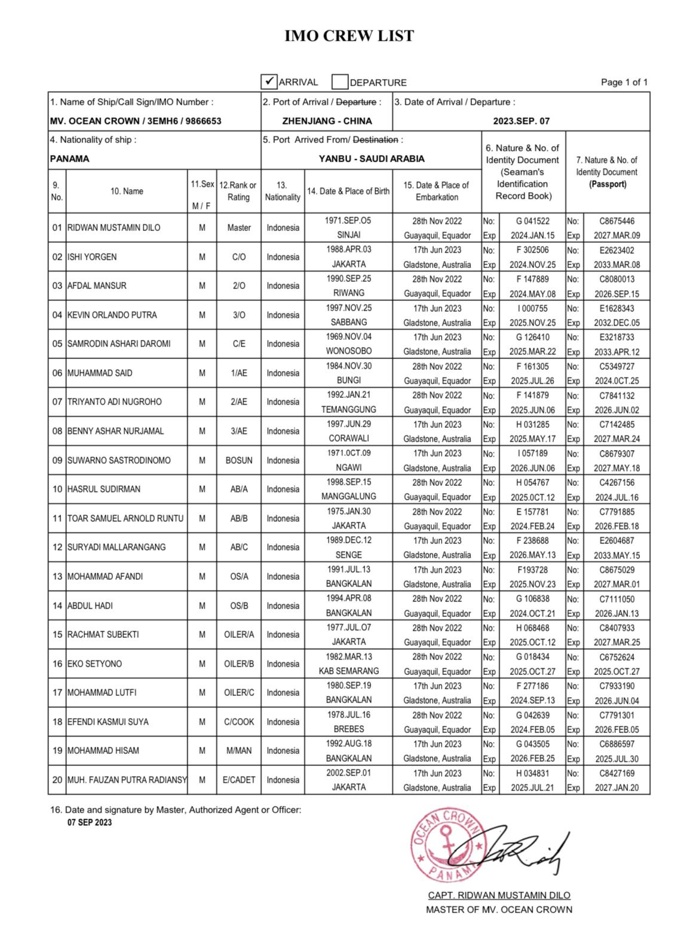

LAMPIRAN 3 Struktur Boiler
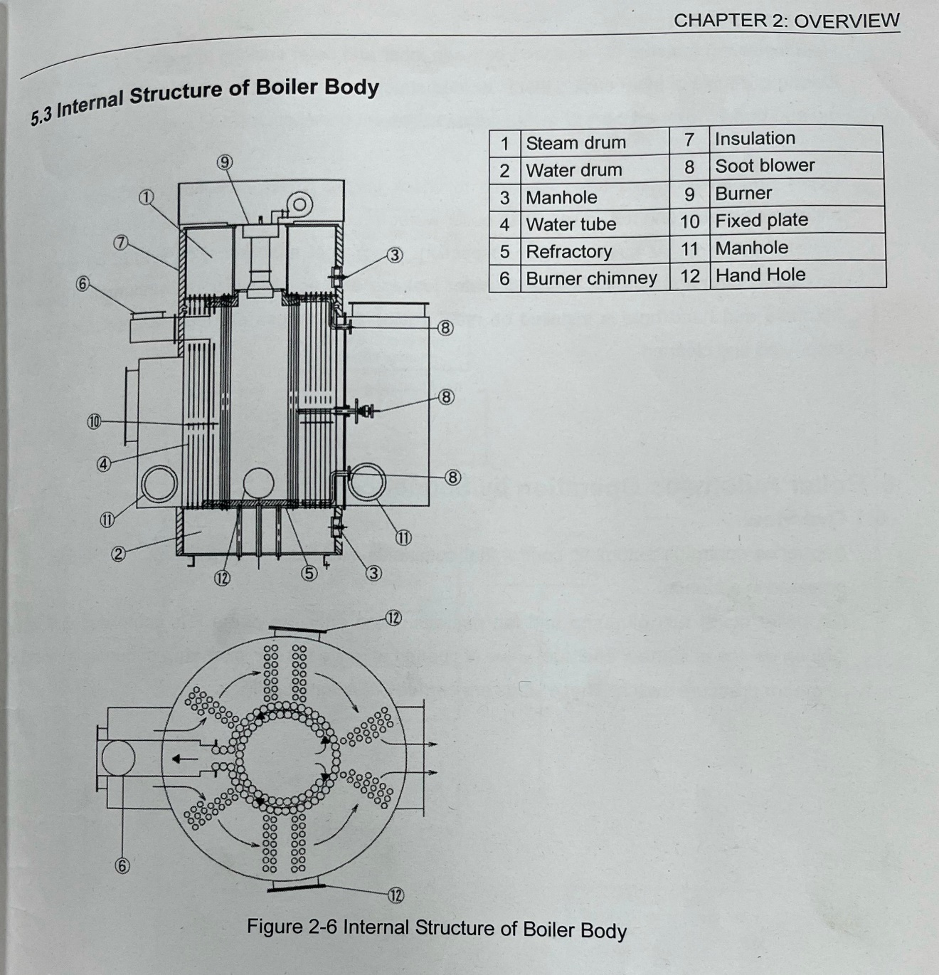

LAMPIRAN 4 Foto Burner
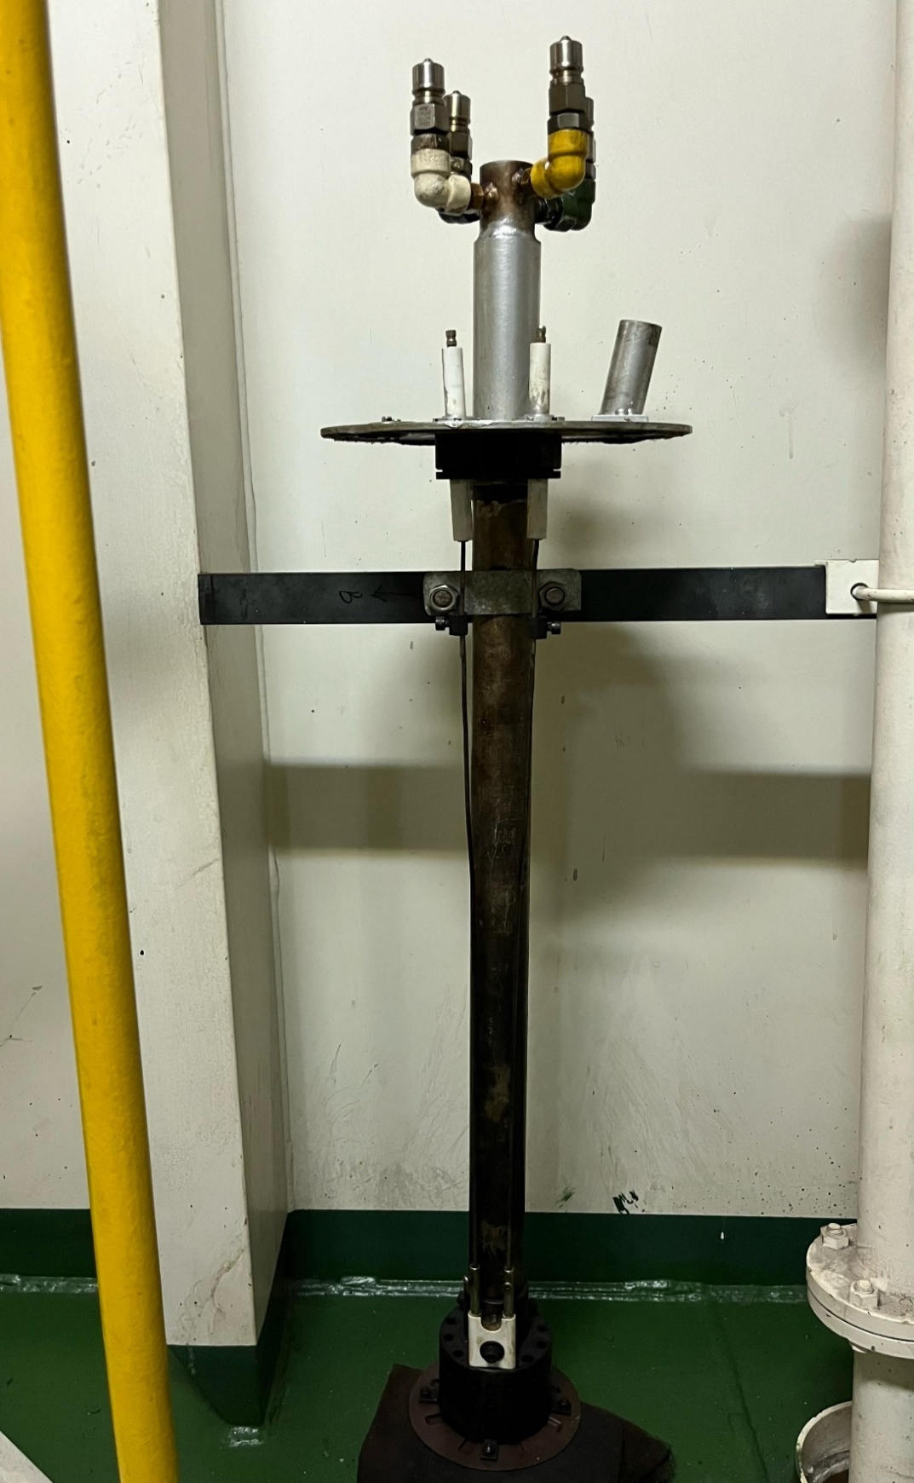

LAMPIRAN 5Fuel oil piping diagram
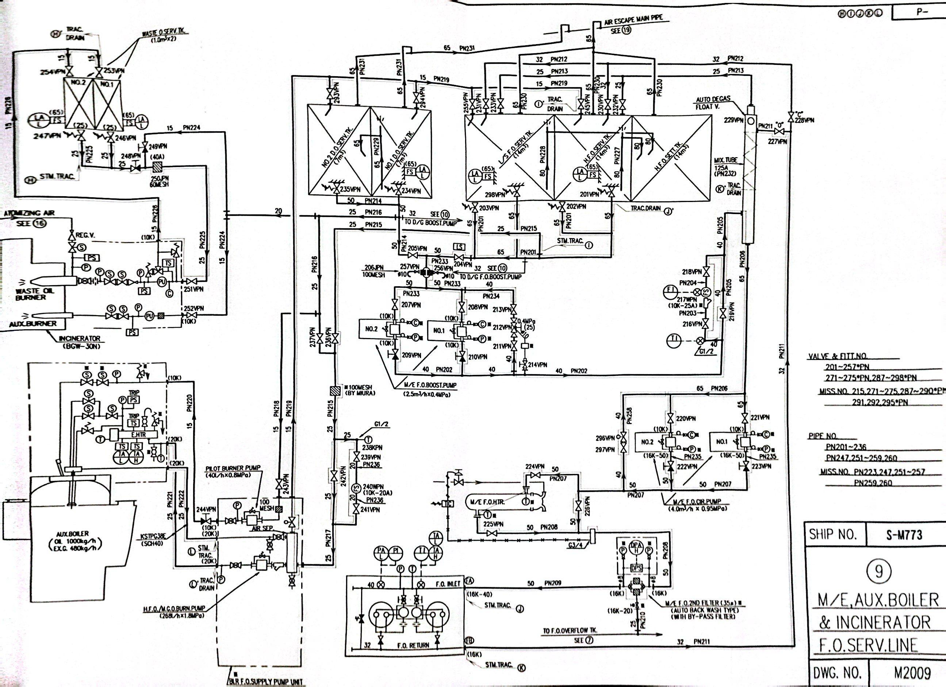

LAMPIRAN 6 Fresh water piping diagram
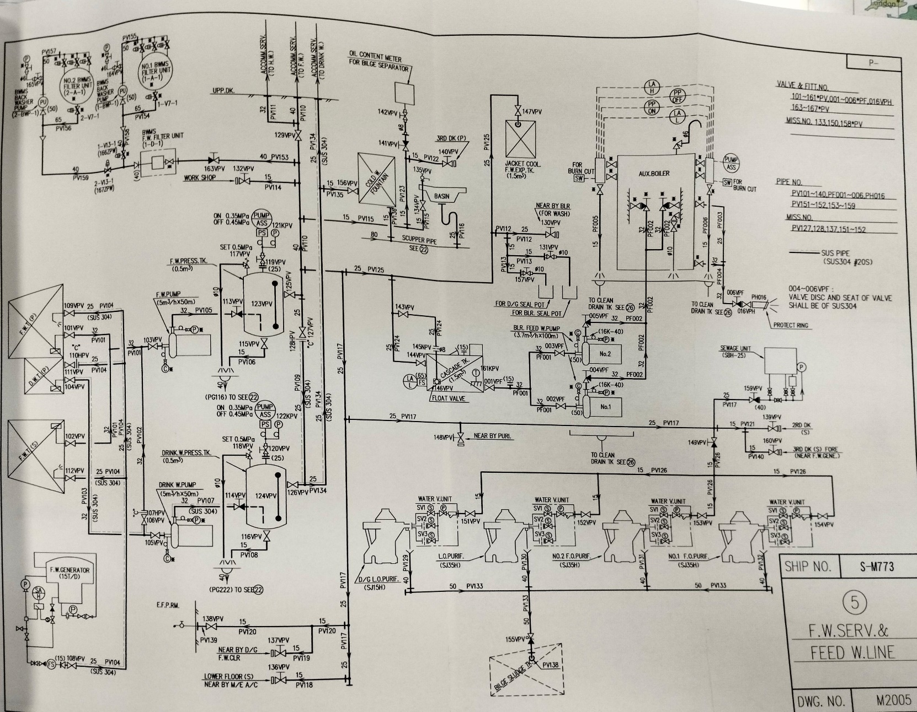

LAMPIRAN 7 Tool box meeting
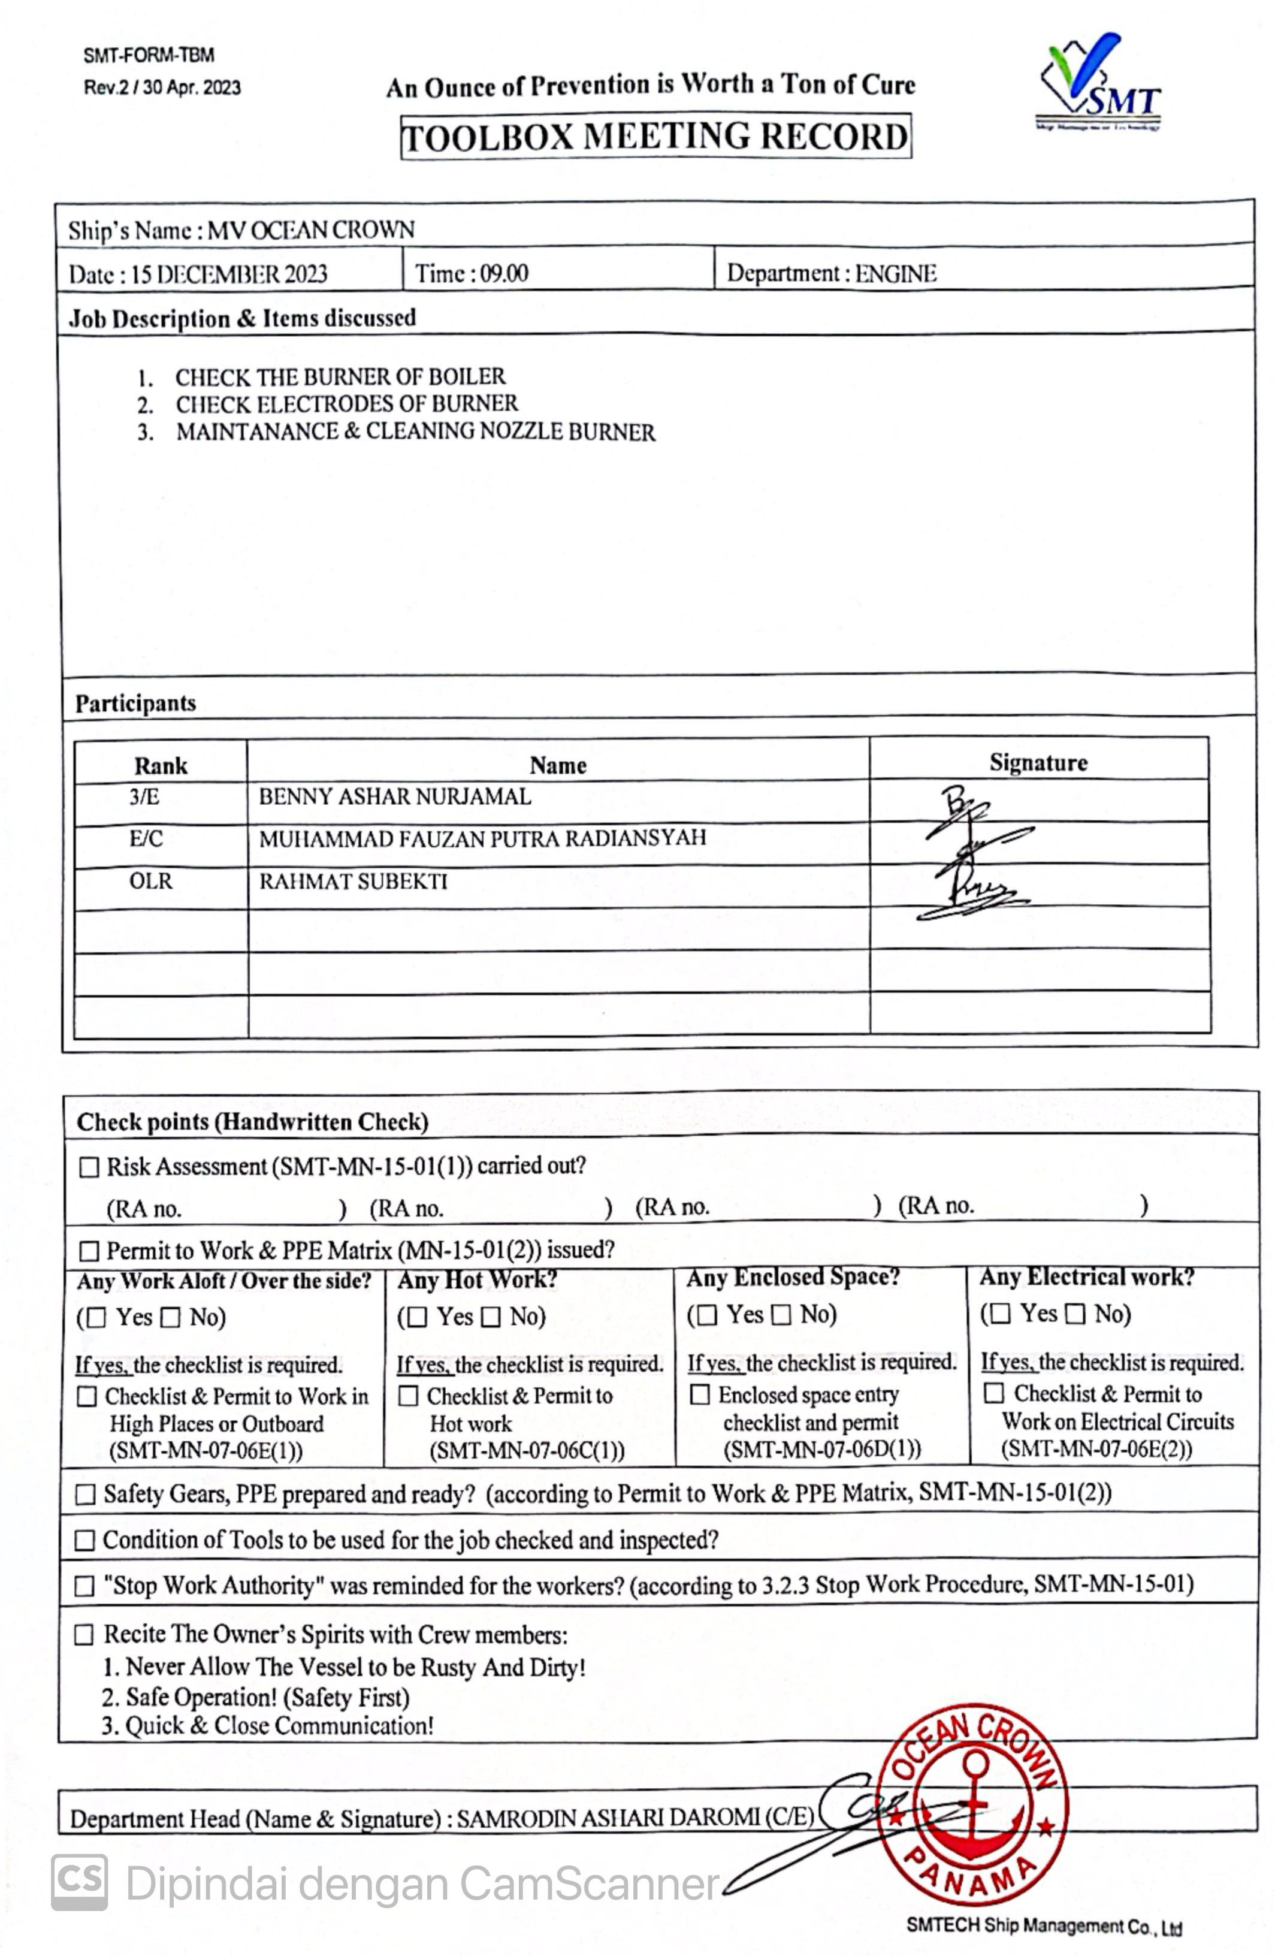

LAMPIRAN 8 Permit to work
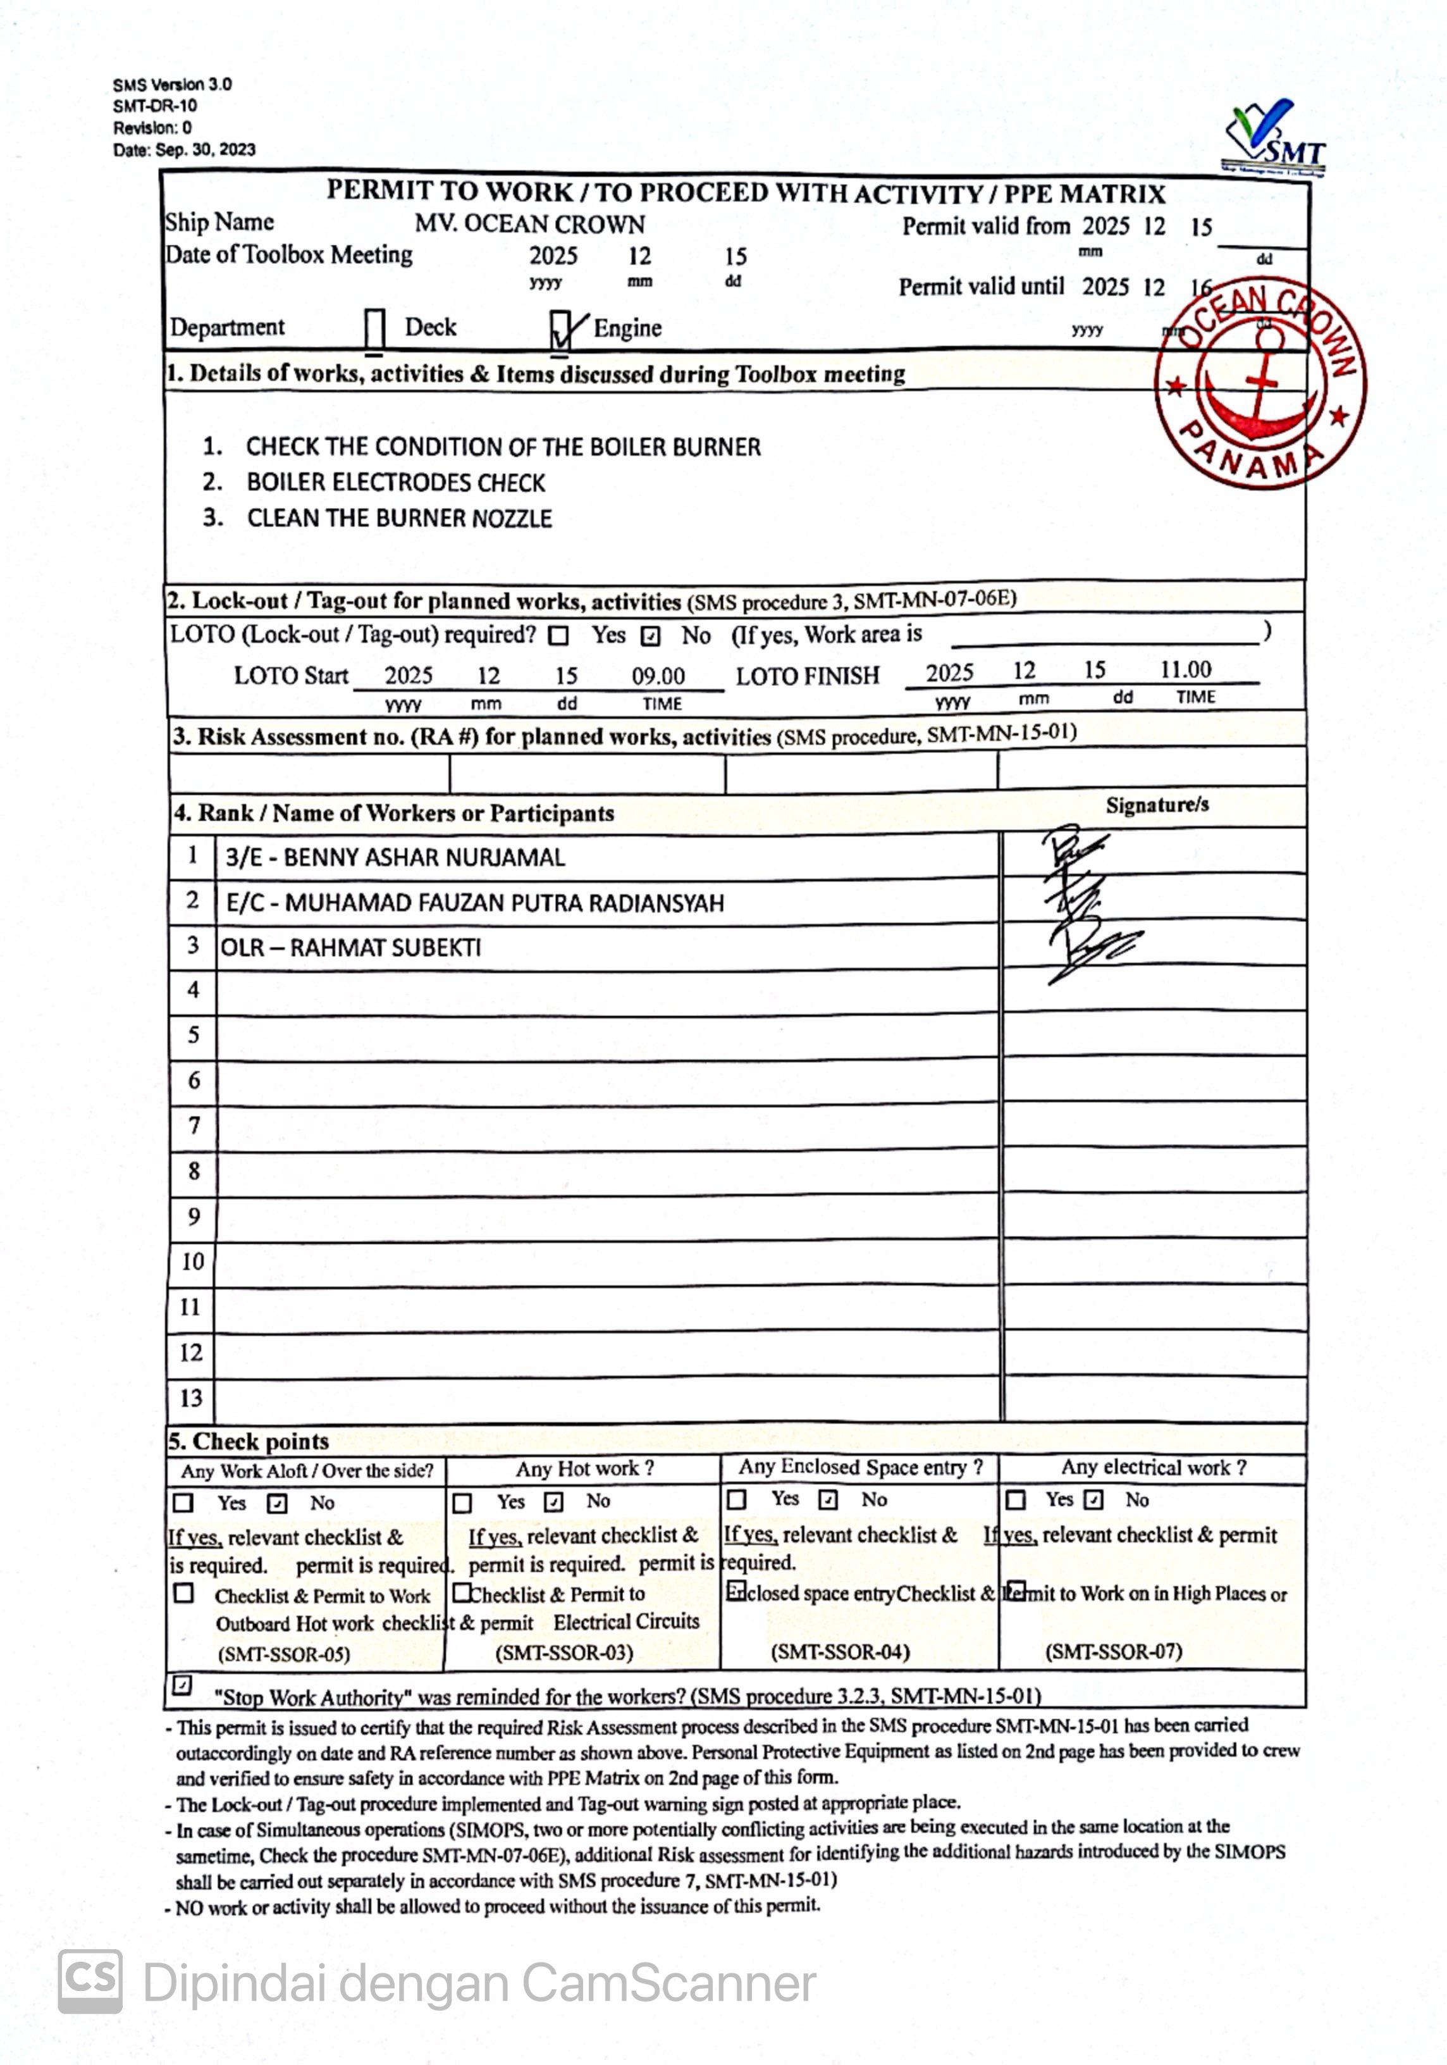

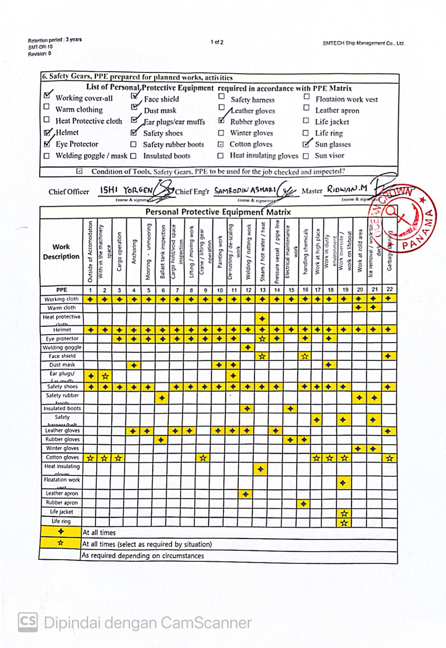
LAMPIRAN 9 Wawancara terhadap Third Engineer

Penulis | : | Saya izin bertanya bas, apa penyebab utama kegagalan pembakaran ini ?
Third Engineer | : | Kerusakan ini disebabkan karena kurangnya perawatan, tidak dilakukan perawatan pada burner
Penulis | : | Kapan terakhir kali burner ini dilakukan perawatan bas?
Third Engineer | : | Terakhir kali dilakukan itu sekitar 2 bulan lalu
Penulis | : | Lalu apa efeknya bas ?
Third Engineer | : | Setelah di cek terdapat 2 masalah det, yang pertama Jarak celah elektroda ini terlalu besar, jadi tidak dapat menghasilkan percikan api dengan optimal, selain itu pada dudukan elektroda ini sudah terdapat keretakan. Elektroda ini harus segera diganti dengan yang baru.
Penulis  Third Engineer | :  : | Lalu apa masalah yang kedua setelah di analisa ini bas?  Masalah kedua itu pada Nozzle burner, Nozzle ini  Sudah sangat kotor, setelah saya lakukan tes,  Kotoran tersebut menutupi lubang Nozzle  Dan membuat penyemprotan bahan bakar tidak  Sempurna.
Penulis | : | Lalu apa efeknya jika burner boiler ini gagal menyala bas ?
Third Engineer | : | Kapal kita akan kekurangan tekanan steam, terlebih kita akan melakukan olah gerak, dimana economizer tidak dapat memanaskan pipa boiler. Jadi cara satu satunya adalah menyalakan burner untuk menghasilkan steam, terutama untuk memanaskan bahan bakar.
Penulis | : | Baik bas, saya mengerti. Terima kasih atas informasi nya.

LAMPIRAN 10 Foto pekerjaan dan percobaan penyalaan burner
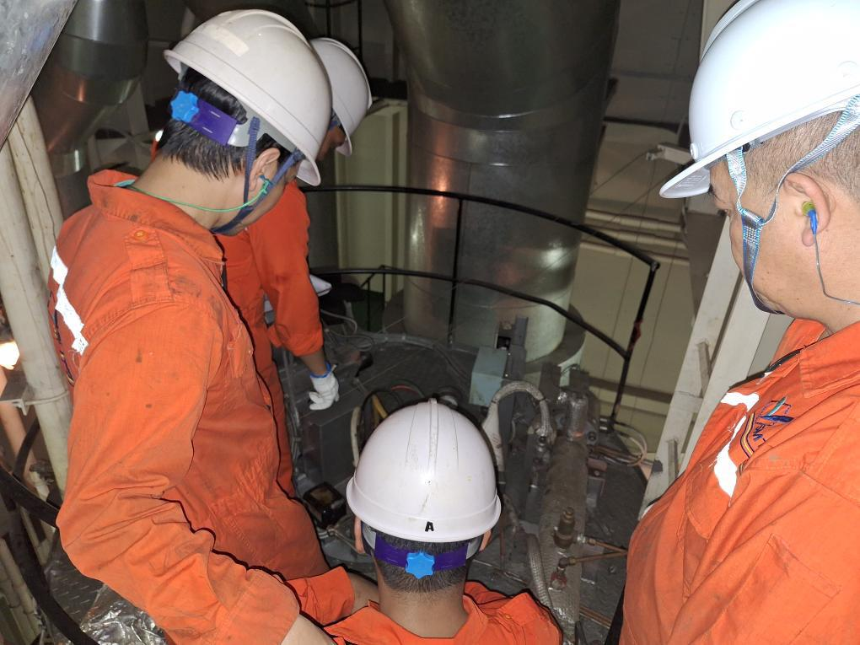

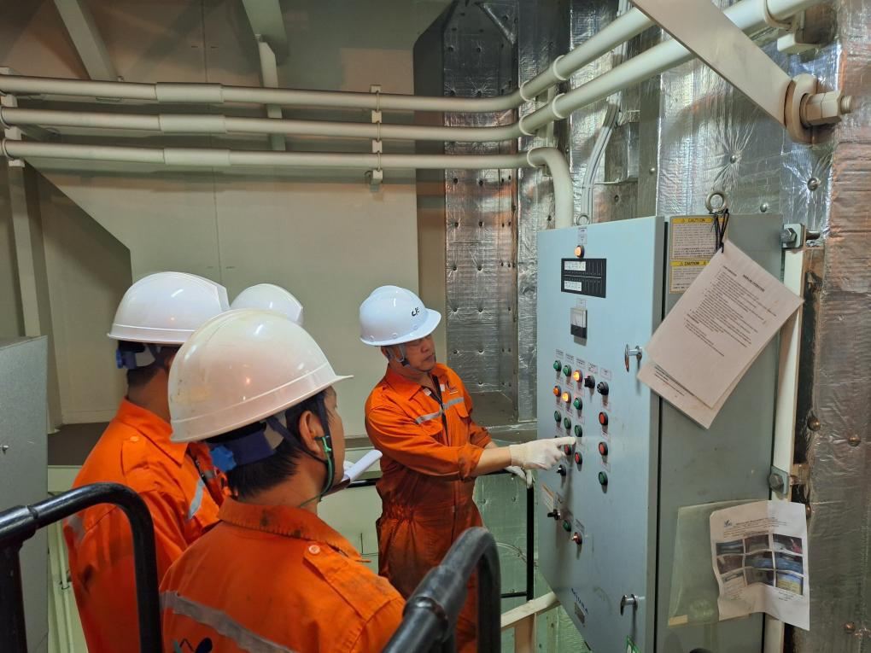

LAMPIRAN 11 Foto MV OCEAN CROWN
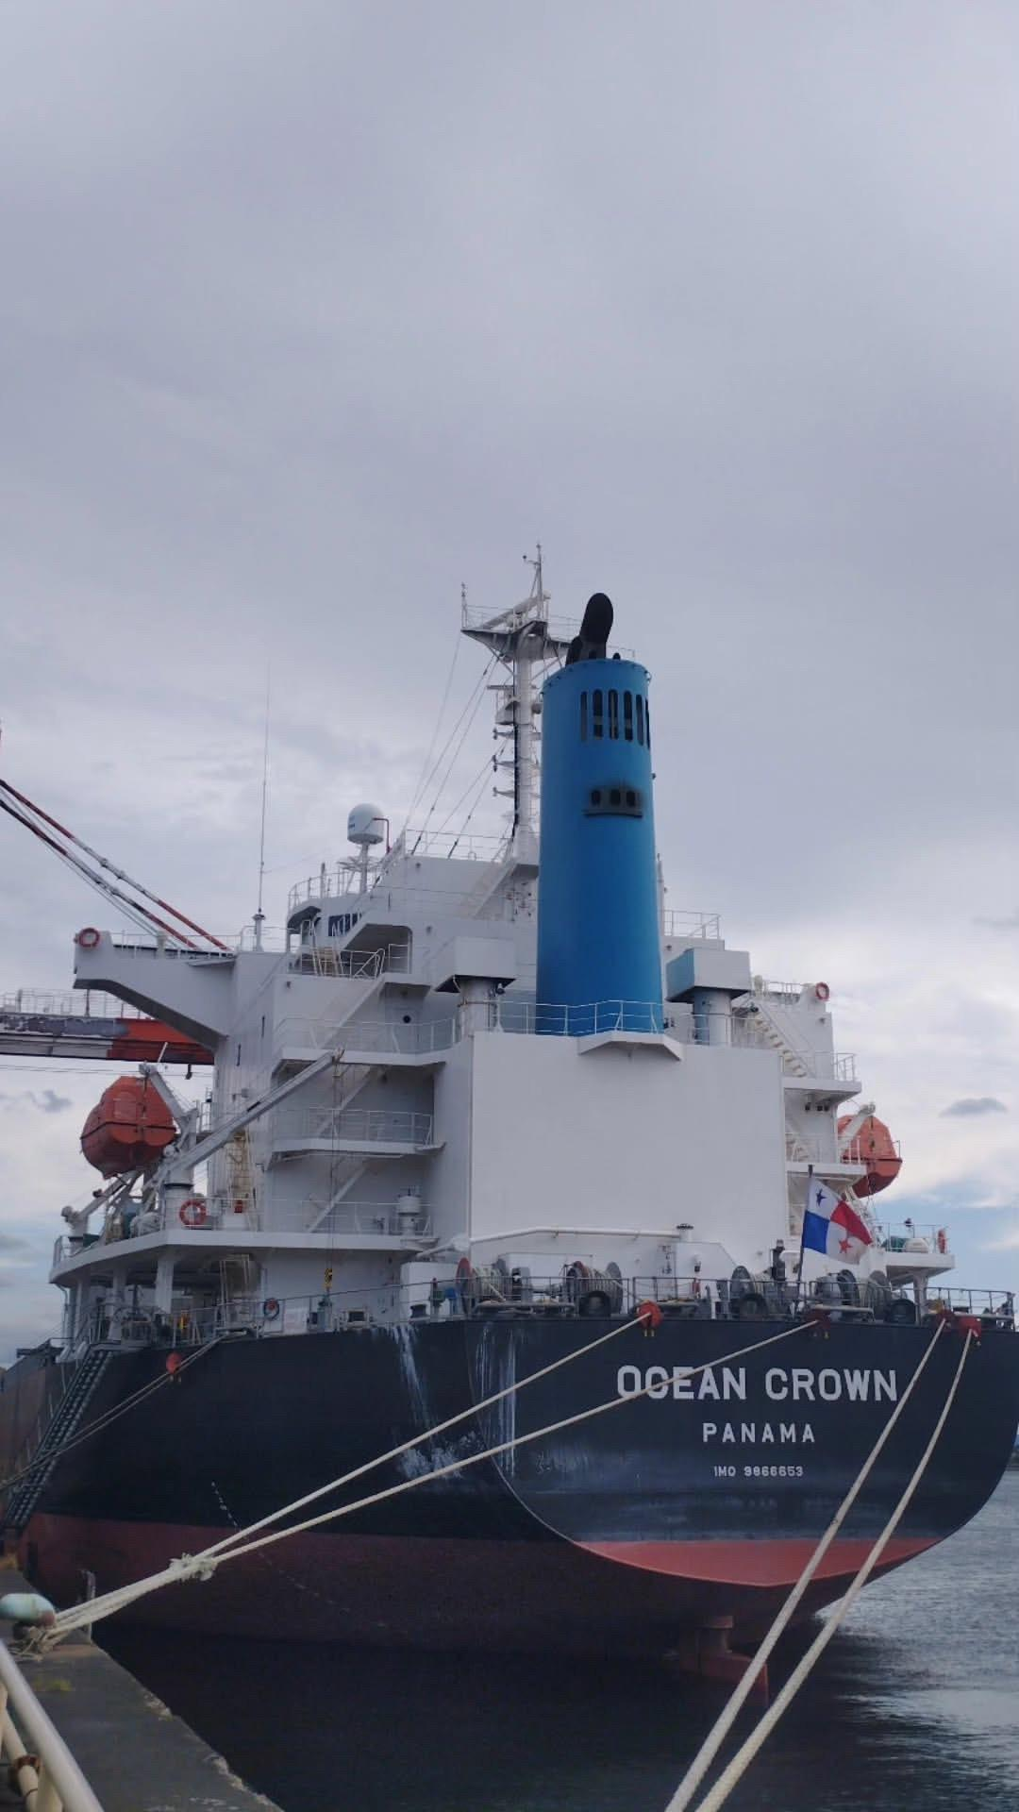
LAMPIRAN 12 Crew MV OCEAN CROWN
